|  |
| --- |
| **TRƯỜNG ĐẠI HỌC SƯ PHẠM HÀ NỘI**  **KHOA CÔNG NGHỆ THÔNG TIN**  **---***---** |
| Khoa Công nghệ thông tin - Trường Đại học Sư phạm Hà Nội |
| **BÁO CÁO BÀI TẬP LỚN**  **HỌC PHẦN NHẬP MÔN CÔNG NGHỆ PHẦN MỀM**  **Đề tài: Phát Triển Website Bán Mỹ Phẩm Độc Quyền**  Giảng viên hướng dẫn: TS. Nguyễn Thị Hạnh  Nhóm sinh viên thực hiện:  Nguyễn Thị Thư - MSV: 715105232  Lê Thị Thư - MSV: 715105231  Lê Hà Sơn - MSV: 715105210  Chu Huyền Trang - MSV: 715105241  Chu Văn Trúc - MSV: 715105247 |
| ***Hà Nội, 2023*** |

**MỤC LỤC**

1. Mục tiêu và phạm vi dự án 3

1.1. Mục tiêu dự án 3

1.2. Phạm vi dự án 3

1.3. Ngữ cảnh hệ thống 3

2. Kế hoạch triển khai dự án 4

2.1. Các ràng buộc của dự án 4

2.2. Kế hoạch triển khai dự án 4

3. Xác định và phân tích yêu cầu 5

3.1. Yêu cầu chức năng 5

3.2. Yêu cầu phi chức năng về thuộc tính chất lượng sản phẩm 7

3.3. ô hình hóa ca sử dụng và tiến trình nghiệp vụ 7

3.4. Mô hình hoá cấu trúc 20

3.5. Mô hình hóa hành vi của các lớp đối tượng bằng sơ đồ trạng thái 25

4. Thiết kế phần mềm 31

4.1. Thiết kế cơ sở dữ liệu lưu trữ 31

4.2. Thiết kế giao diện người dùng 42

4.2.1. Cấu trúc giao diện người dùng 42

5. Lập trình cài đặt 91

5.1. Môi trường cài đặt và công cụ hỗ trợ 91

5.2. Kết quả cài đặt 92

6. Kiểm thử phần mềm 95

6.1. Kế hoạch kiểm thử 95

6.2. Các trường hợp thử nghiệm 96

Phụ lục 108

# Mục tiêu và phạm vi dự án

## Mục tiêu dự án

Mục tiêu của dự án “Phát triển website bán mỹ phẩm độc quyền”: Tạo ra một website cung cấp và giới thiệu các loại mỹ phẩm chất lượng cao, độc quyền và phù hợp với túi tiền của đối tượng khách hàng mục tiêu. Website đảm bảo tính thân thiện, vận hành ổn định, dễ sử dụng và linh hoạt để tăng trải nghiệm mua sắm cho khách hàng. Tối ưu hóa trải nghiệm mua sắm trực tuyến, giúp khách hàng dễ dàng tìm kiếm và mua sắm sản phẩm một cách thuận tiện. Trang web đảm bảo bảo vệ thông tin cá nhân của khách hàng, tuân thủ các quy định về bảo mật dữ liệu và tạo niềm tin từ phía khách hàng. Xây dựng vị thế mạnh mẽ cho thương hiệu “S4T Cosmetics” trong thị trường mỹ phẩm, tăng cường nhận thức và độ tin cậy từ phía khách hàng. Trang web mong đợi nhận được đánh giá tích cực từ phía khách hàng về chất lượng sản phẩm, dịch vụ chăm sóc khách hàng và trải nghiệm mua sắm trực tuyến.

## Phạm vi dự án

Dự án bao gồm việc tập trung vào việc tạo ra một nền tảng mua sắm trực tuyến toàn diện và thuận tiện cho người dùng để mua sắm các sản phẩm mỹ phẩm, cung cấp trải nghiệm người dùng tốt và quản lý hiệu quả quá trình bán hàng. Các chức năng chính mà hệ thống sẽ cung cấp như: Quản lý sản phẩm, quản lý đặt hàng và thanh toán, tìm kiếm sản phẩm, quản lý đơn hàng, quản lý tài khoản, dịch vụ hỗ trợ khách hàng trực tuyến, đánh giá sản phẩm...

## Ngữ cảnh hệ thống

Hệ thống bao gồm một trang web. Trang web cho web khách hàng xem các sản phẩm, tra cứu sản phẩm và đặt hàng trực tuyến. Trang web quản lý nội bộ quản lý sản phẩm, đơn hàng, khách hàng, đặt hàng và thanh toán. Hệ thống liên kết với cơ sở dữ liệu để lưu trữ thông tin về sản phẩm, đơn hàng và thông tin khách hàng. Hệ thống tích hợp với các cổng thanh toán trực tuyến để xử lý thanh toán an toàn, thuận tiện và kết nối với các dịch vụ vận chuyển để cung cấp thông tin vận đơn, theo dõi đơn hàng. Quy mô lớp người dùng chính của hệ thống có thể chia thành 4 nhóm: Khách hàng chưa có tài khoản: Người quan tâm đến mỹ phẩm độc quyền và đang tìm kiếm thông tin để quyết định mua sắm. Khách hàng có tài khoản: Người mua sắm trực tuyến từ trang web, tìm kiếm thông tin chi tiết về sản phẩm, đặt hàng. Quản trị viên: quản lý sản phẩm như thêm, sửa, xóa các sản phẩm, thông tin chi tiết; quản lý các đơn hàng, quản lý nhân viên và khách hàng… Nhân viên bán hàng: hỗ trợ các thắc mắc của khách hàng qua kênh chăm sóc khách hàng, xử lý đơn hàng.

# Kế hoạch triển khai dự án

## Các ràng buộc của dự án

* Thời gian:
* Thời gian bắt đầu: 06/09/2023
* Thời gian kết thúc: 26/11/2023
* Nhân lực:

|  |  |  |
| --- | --- | --- |
| **STT** | **Tên** | **Chức vụ** |
| 1 | Nguyễn Thị Thư | Nhóm trưởng |
| 2 | Chu Huyền Trang | Thành viên |
| 3 | Chu Văn Trúc | Thành viên |
| 4 | Lê Thị Thư | Thành viên |
| 5 | Lê Hà Sơn | Thành viên |

## Kế hoạch triển khai dự án

|  |  |  |
| --- | --- | --- |
| **STT** | **Tên** | **Phân công công việc** |
| 1 | Nguyễn Thị Thư | Vẽ state machine diagram, yêu cầu chức năng, yêu cầu phi chức năng, phạm vi dự án, thiết kế cơ sở dữ liệu, thiết kế giao diện admin, viết test, tổng hợp file hoàn chỉnh, làm câu hỏi khảo sát, thực hiện khảo sát. |
| 2 | Lê Thị Thư | Làm diễn đạt yêu cầu bằng ngôn ngữ tự nhiên, yêu cầu chức năng, yêu cầu phi chức năng, thiết kế giao diện nhân viên, viết test. |
| 3 | Lê Hà Sơn | Vẽ use case diagram, yêu cầu chức năng, yêu cầu phi chức năng, lập trình trang web, thiết kế logo, thiết kế banner. |
| 4 | Chu Huyền Trang | Vẽ class diagram, yêu cầu chức năng, yêu cầu phi chức năng, mục tiêu dự án, ngữ cảnh hệ thống, thiết kế cơ sở dữ liệu, thiết kế giao diện khách hàng đã có tài khoản, thực hiện khảo sát. |
| 5 | Chu Văn Trúc | Vẽ mô hình activity diagram, yêu cầu chức năng, yêu cầu phi chức năng, thiết kế giao diện khách hàng chưa có tài khoản, viết test, chỉnh file báo cáo. |

## 

# Xác định và phân tích yêu cầu

## Yêu cầu chức năng

1. Mô tả yêu cầu bằng ngôn ngữ tự nhiên:

* Tôi mong muốn tôi có thể tạo một tài khoản để đăng nhập xem các sản phẩm và đặt mua chúng trên hệ thống.
* Tôi muốn hệ thống cung cấp thông tin chi tiết về sản phẩm như hình ảnh, chức năng, thành phần, giá cả, đánh giá của khách hàng.
* Tôi muốn hệ thống cung cấp cho tôi những thông tin liên quan để tìm kiếm sản phẩm 1 cách dễ dàng. Ví dụ, tôi có thể tìm kiếm sản phẩm theo tên, thương hiệu, chức năng, thành phần, giá cả,...
* Tôi muốn nhắn tin trao đổi với người bán hàng để được tư vấn về sản phẩm.
* Tôi muốn hệ thống cung cấp nơi lưu trữ các sản phẩm khi chưa quyết định mua và thanh toán. Đồng thời tôi muốn tự do thêm các sản phẩm muốn mua hoặc xóa các sản phẩm không muốn mua nữa.
* Tôi mong muốn hệ thống sẽ cung cấp không chỉ thanh toán bằng hình thức ship COD mà tôi còn muốn thanh toán bằng hình thức online. Những hình thức thanh toán online mà tôi mong muốn là thanh toán bằng thẻ ngân hàng, chuyển khoản.
* Tôi muốn theo dõi các đơn hàng đã đặt mua. Tôi muốn biết trạng thái đơn hàng của mình và khi nào tôi sẽ nhận được hàng.
* Tôi mong hệ thống cung cấp sản phẩm đang có ưu đãi giảm giá.
* Tôi muốn đánh giá sản phẩm sau khi sử dụng để chia sẻ trải nghiệm của mình với những người khác..
* Tôi muốn hệ thống cung cấp chức năng đổi mật khẩu để đảm bảo an toàn cho tài khoản của mình hoặc khôi phục mật khẩu khi quên.
* Tôi muốn hệ thống cung cấp chức năng cập nhật tình trạng đơn hàng từ bên đơn vị vận chuyển để tôi có thể theo dõi đơn hàng của mình.
* Tôi muốn quản lý thông tin sản phẩm, thêm, sửa hay xóa sản phẩm.
* Tôi muốn một hệ thống quản lý khách hàng mạnh mẽ và linh hoạt. Tôi mong muốn có khả năng theo dõi thông tin cá nhân của khách hàng, lịch sử mua sắm, và tương tác trên trang web.
* Tôi muốn hệ thống cung cấp giao diện quản lý nhân viên dễ sử dụng và đầy đủ thông tin: như quản lý quyền truy cập, theo dõi hoạt động của nhân viên, và tạo tài khoản mới hoặc vô hiệu hóa tài khoản cũ để kiểm soát hiệu suất và bảo mật trong cửa hàng mỹ phẩm của mình.

1. Yêu cầu chức năng:

* **Đăng ký tài khoản**: Cho phép người dùng đăng ký tài khoản.
* **Đăng nhập vào hệ thống**: Cho phép người dùng đăng nhập vào hệ thống.
* **Đăng xuất khỏi hệ thống**: Cho phép người dùng đăng xuất khỏi hệ thống.
* **Tìm kiếm thông tin**: Cho phép người dùng tìm kiếm thông tin trên hệ thống.
* **Quản lý thông tin sản phẩm:** Cho phép quản trị viên và nhân viên quản lý sản phẩm (Bao gồm: Thêm sản phẩm, sửa tên sản phẩm, xóa sản phẩm, các thông tin quản lý bao gồm: Mã sản phẩm, tên sản phẩm, số lượng, đơn giá, loại sản phẩm, mã khuyến mãi, tình trạng còn hàng hay không còn hàng).
* **Khôi phục mật khẩu**: Cho phép người dùng khôi phục lại mật khẩu cho tài khoản.
* **Thay đổi mật khẩu**: Cho phép người dùng thay đổi mật khẩu mới.
* **Chức năng về giỏ hàng:** Thêm, sửa, xóa sản phẩm, xem sản phẩm đã chọn và tính toán tổng số tiền cần thanh toán.
* **Thanh toán**: Cho phép người dùng thanh toán qua 2 phương thức là: thanh toán khi nhận hàng và thanh toán trực tuyến.
* **Hiển thị**: Cho phép người dùng xem thông tin chi tiết sản phẩm.
* **Theo dõi đơn hàng:** Cho phép khách hàng theo dõi đơn hàng của mình
* **Quản lý đơn hàng**: Quản trị viên sẽ cập nhật tình trạng đơn hàng từ bên đơn vị vận chuyển lên website để khách hàng có thể theo dõi như: mã vận đơn, mã sản phẩm, ngày giao dự kiến, tổng tiền đơn hàng, tình trạng đơn hàng, tên khách hàng.
* **Quản lý khách hàng**: Quản trị viên quản lý thông tin khách hàng (Bao gồm: Mã khách hàng, tên khách hàng, Số điện thoại khách hàng, email khách hàng, địa chỉ, giới tính), Thêm người dùng, xóa người dùng, hiệu chỉnh người dùng, Thêm tài khoản khách hàng vào Blacklist.
* **Quản lý nhân viên**: Quản trị viên quản lý thông tin nhân viên (Bao gồm: Thêm sản phẩm, sửa tên sản phẩm, xóa sản phẩm, các thông tin quản lý gồm: tên nhân viên, mã nhân viên, số điện thoại nhân viên, email, giới tính, ngày sinh)
* **Các hình thức hỗ trợ trực tuyến**: Hình thức hỗ trợ trực tuyến như chăm sóc khách hàng sẽ giúp khách hàng có thể liên lạc với doanh nghiệp để được giải đáp các thắc mắc hoặc yêu cầu hỗ trợ kịp thời trong quá trình tìm hiểu, mua – bán sản phẩm.
* **Đánh giá sản phẩm**: Cho phép khách hàng chia sẻ trải nghiệm của mình thông qua bình luận, đánh giá sao sản phẩm.

## Yêu cầu phi chức năng về thuộc tính chất lượng sản phẩm

* Hỗ trợ khách hàng an toàn khi mua sản phẩm cũng như các thông tin cá nhân liên quan đến khách hàng được đảm bảo an toàn.
* Giao diện thân thiện với người sử dụng, dễ dàng tìm kiếm thông tin các sản phẩm, tính thẩm mỹ và tính ổn định cao.
* Website có dung lượng không quá lớn giúp cho quá trình duyệt web mượt mà hơn, tốc độ xử lý dữ liệu nhanh.
* Việc tính toán đảm bảo chính xác và không chấp nhận sai sót.
* Đảm bảo an toàn dữ liệu khi chạy.
* Website đảm bảo được tính bảo mật cao, phân quyền một cách hợp lý.
* Website có thể hoạt động 24/7.
* Website có khả năng lưu trữ, xử lý khối lượng lớn thông tin nhưng tốn ít tài nguyên trong hệ thống.

## Mô hình hóa ca sử dụng và tiến trình nghiệp vụ

**3.3.1. Giới thiệu các tác nhân**

Các tác nhân bao gồm: Khách hàng chưa có tài khoản, Khách hàng đã có tài khoản, Quản trị viên trang web

**3.3.2. Sơ đồ ca sử dụng tổng quan, các sơ đồ ca sử dụng mức chi tiết**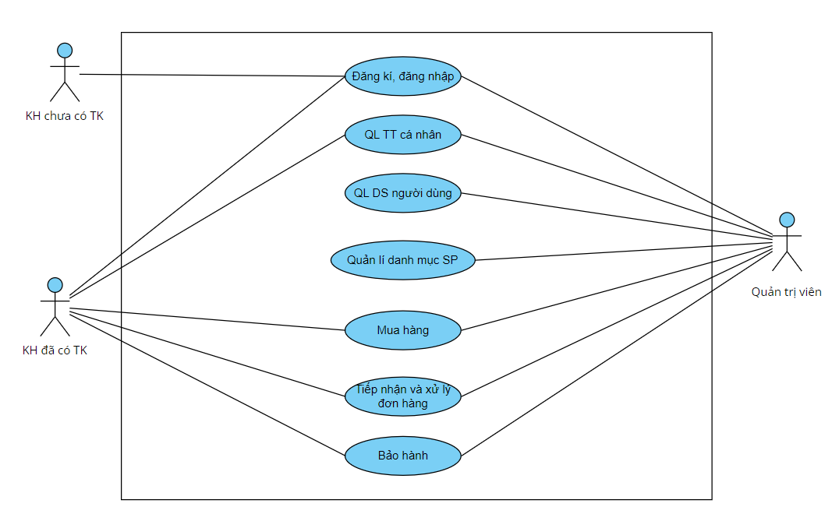

***Hình 3.3.2.1: Sơ đồ tổng quan***

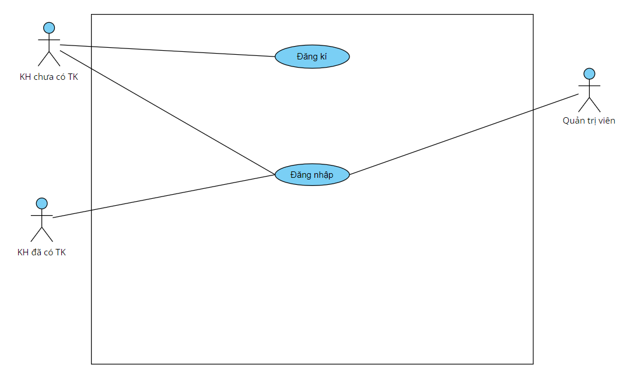

***Hình 3.3.2.2: Sơ đồ đăng kí, đăng nhập***

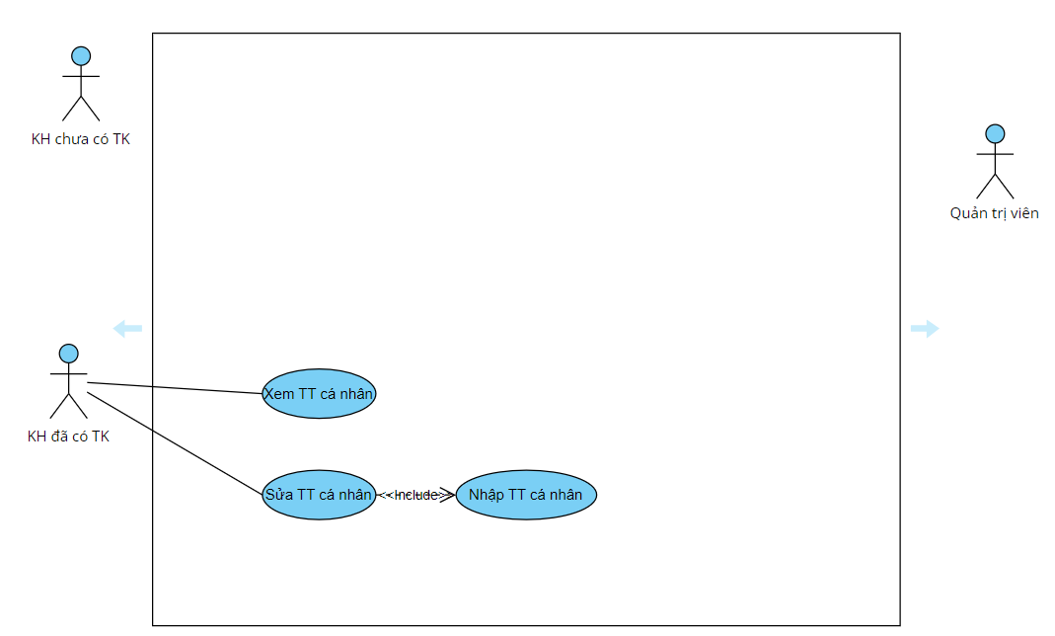

***Hình 3.3.2.3: Sơ đồ quản lí thông tin cá nhân***

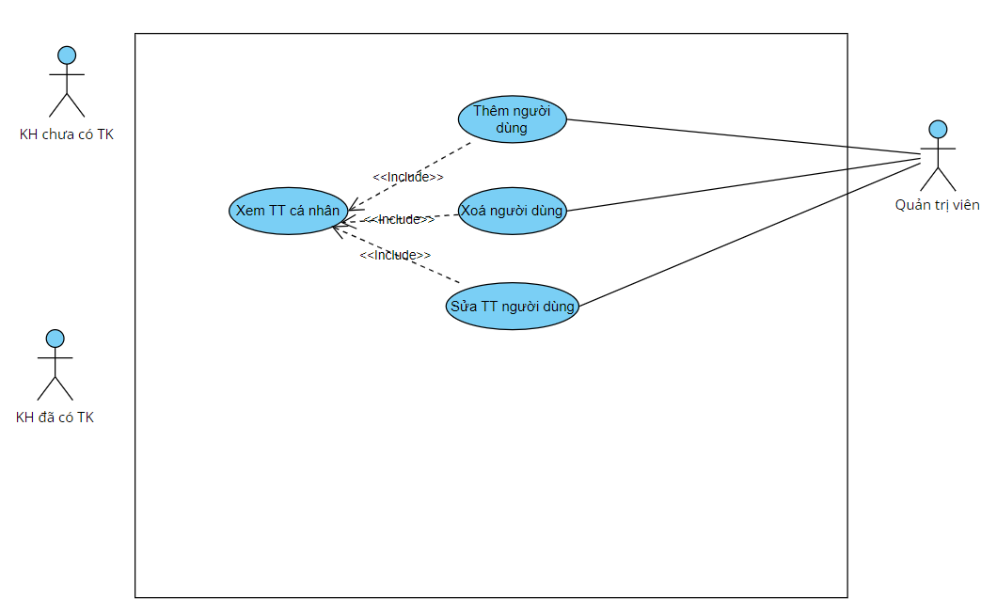

***Hình 3.3.2.4: Sơ đồ quản lí người dùng***

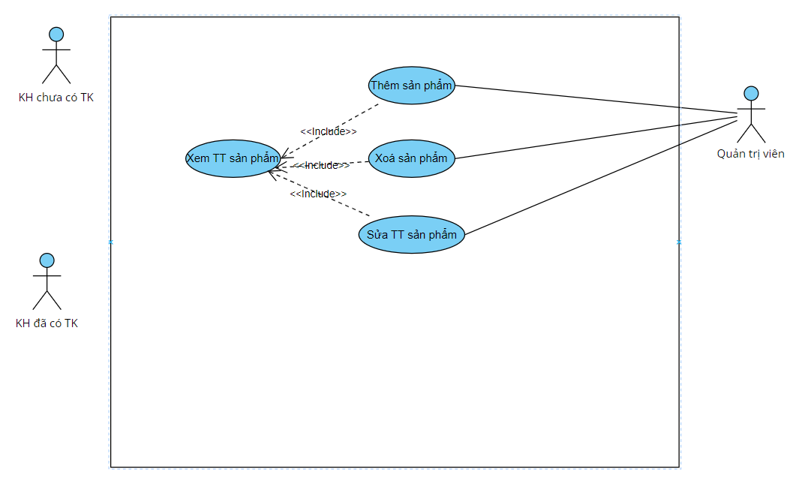

***Hình 3.3.2.5: Sơ đồ quản lí danh mục sản phẩm***

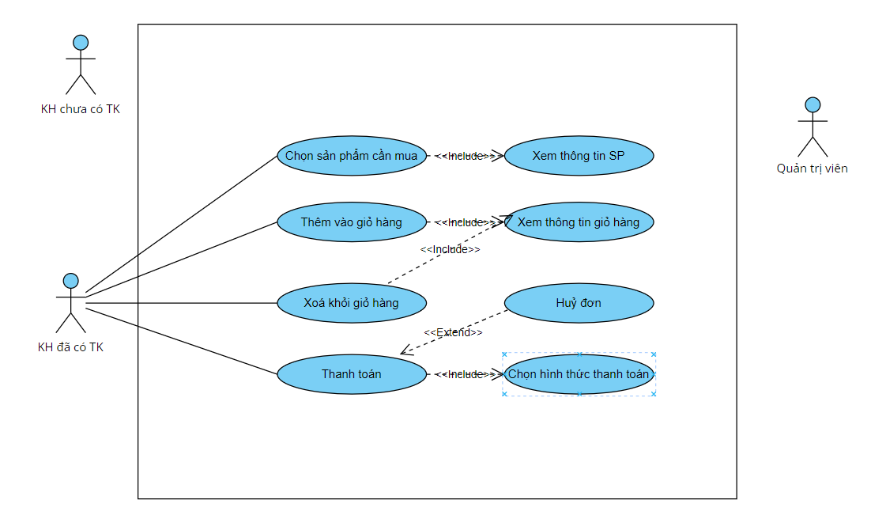

***Hình 3.3.2.6: Sơ đồ mua hàng***

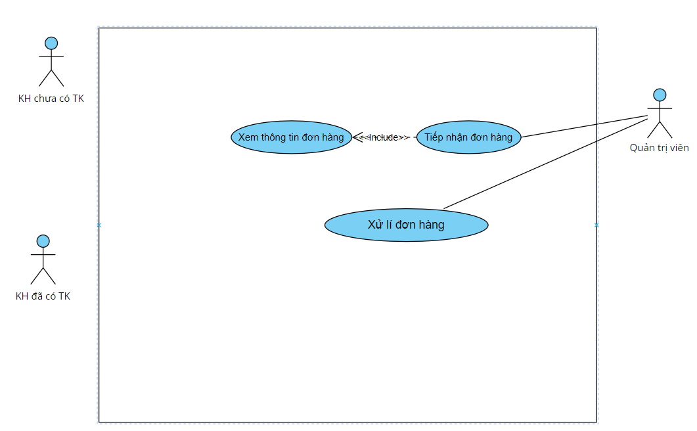

***Hình 3.3.2.7: Sơ đồ tiếp nhận và xử lí đơn hàng***

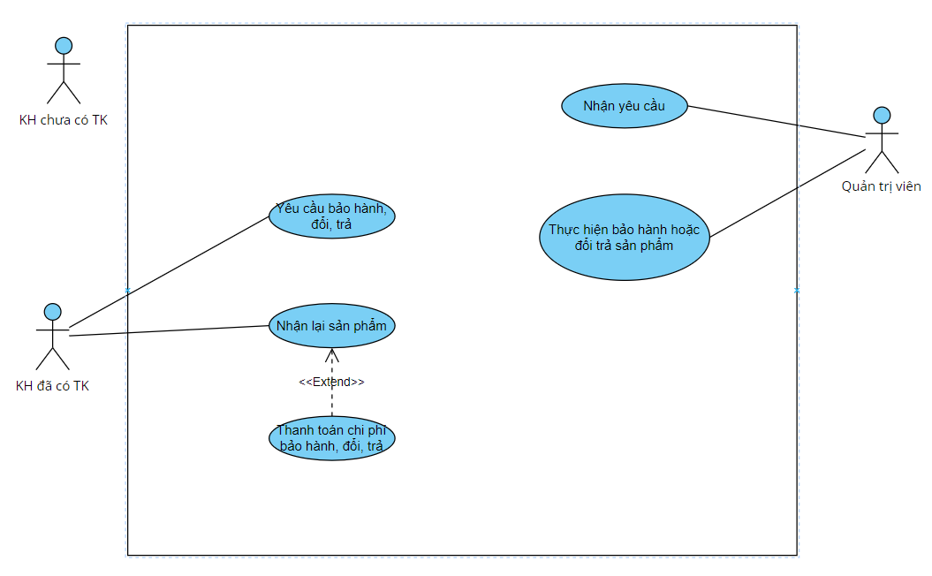

***Hình 3.3.2.8: Sơ đồ bảo hành***

* Bảng liệt kê danh sách ca sử dụng theo mẫu

***Bảng 3.3.1***

|  |  |
| --- | --- |
| ***Primary Actor*** | ***Use Cases*** |
| KH chưa có TK | 1. Đăng kí, đăng nhập |
| KH đã có TK | 1. Đăng kí, đăng nhập  2. Quản lí thông tin cá nhân  3. Mua hàng  4. Bảo hành |
| Quản trị viên | 1. Đăng kí, đăng nhập  2. Quản lí người dùng  3. Quản lí danh mục sản phẩm  4. Tiếp nhận và xử lí đơn hàng  5. Bảo hành |

**3.3.3. Sơ đồ hoạt động**

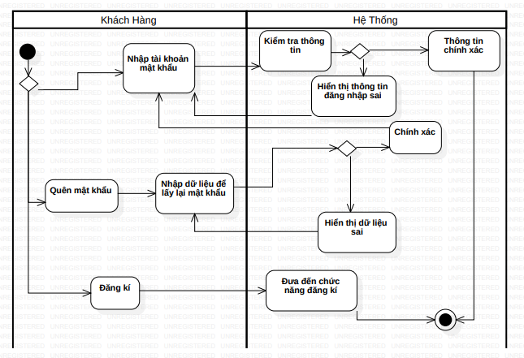

**Hình 3.3.3.1:** Sơ đồ hoạt động đăng nhập

* Bắt đầu hoạt động khách hàng có 3 lựa chọn:
* Nhập tài khoản và mật khẩu để đăng nhập. Nếu trường dữ liệu nhập đúng thì kết thúc hoạt động, nếu sai thì thông báo cho khách hàng sai và nhập lại
* Chọn quên mật khẩu, nhập thông tin để lấy lại mật khẩu, có thông tin lấy lại trên hệ thống thì nhập thông tin tài khoản của khách hàng để đăng nhập
* Chọn đăng kí thì đưa người dùng đến trang đăng kí

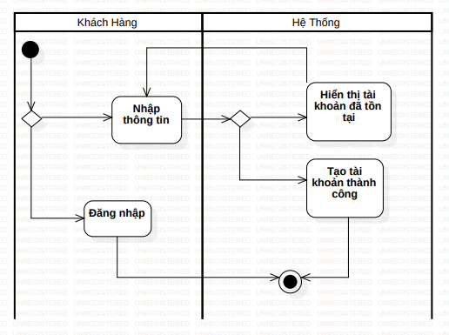

**Hình 3.3.3.2:** Sơ đồ hoạt động đăng kí

* Khách hàng bắt đầu hoạt động chọn đăng kí với 2 lựa chọn:
* Nhập thông tin để đăng kí tài khoản, nếu chưa có tài khoản vừa nhập thì đăng kí thành công kết thúc hoạt động, nếu đã tồn tại thì thông báo cho người dùng đã tồn tại và nhập lại thông tin
* Chọn đăng nhập đưa đến trang đăng nhập

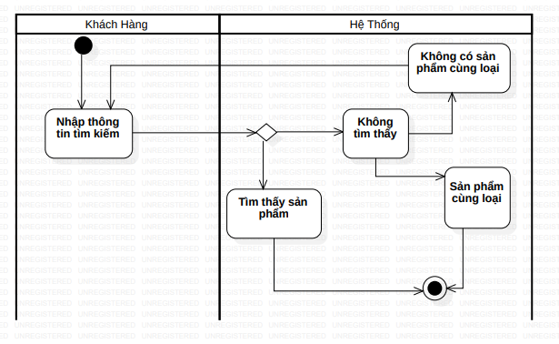

**Hình 3.3.3.3:** Sơ đồ hoạt động tìm kiếm

* Khách hàng bắt đầu hoạt động với chọn tìm kiếm, nhập sản phẩm muốn tìm kiếm, đưa ra sản phẩm nếu có, nếu không thì tìm kiếm sản phẩm cùng loại, nếu cũng không có thì thông báo cho người dùng không có sản phẩm và nhập lại thông tin tìm ki

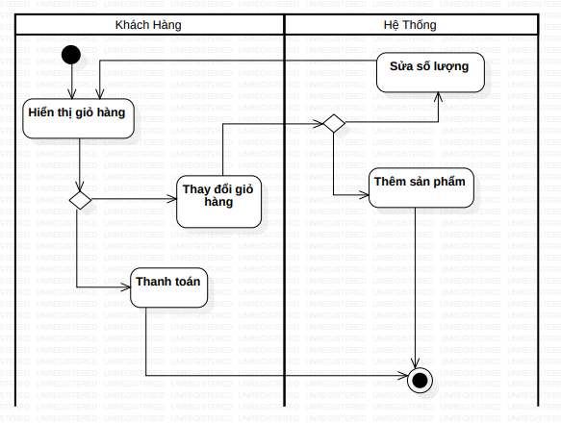

**Hình 3.3.3.4:** Sơ đồ hoạt động xem giỏ hàng

* Khách hàng bắt đầu hoạt động với hoạt động chọn giỏ hàng, hiển thị giỏ hàng, gồm 2 lựa chọn:
* Thay đổi giỏ hàng: sửa số lượng thì hiện thị lại giỏ hàng, thêm sản phẩm thì đưa khách hàng về trang tương ứng, kết thúc hoạt động
* Thanh toán: đưa người dùng đến trang thanh toán, kết thúc hoạt động

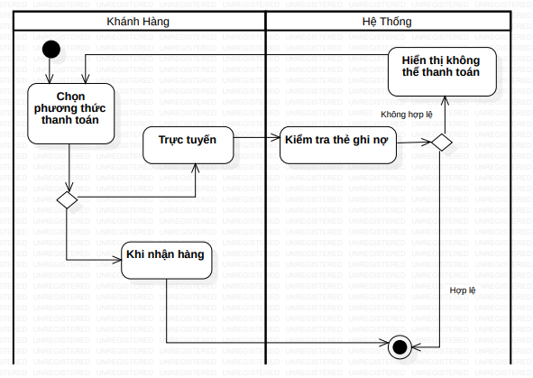

**Hình 3.3.3.5:** Sơ đồ hoạt động thanh toán

* Khách hàng bắt đầu hoạt động với hoạt động chọn thanh toán, hiển thị phương thức thanh toán:
* Trực tuyến: kiểm tra thẻ ghi nợ của khách hàng, nếu không hợp lên thông báo cho khách hàng không thể thanh toán, khách hàng chọn lại phương thức, nếu hợp lệ kết thúc hoạt động
* Khi nhận hàng: kết thúc hoạt động

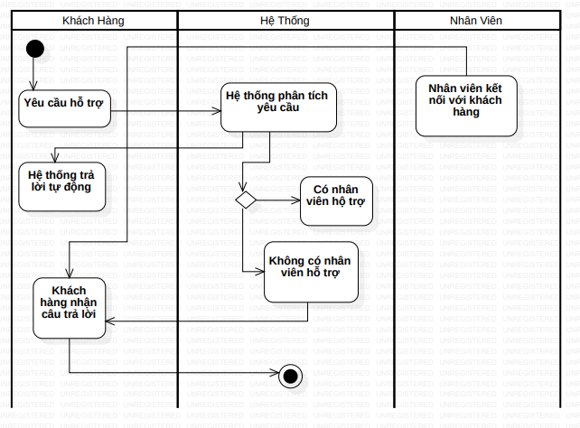

**Hình 3.3.3.6:** Sơ đồ hoạt động hỗ trợ

* Khách hàng bắt đầu hoạt động với chọn hỗ trợ, tiếp tục với yêu cầu hỗ trợ. Hệ thống trả lời câu trả lời mẫu, cùng lúc đó phân tích yêu cầu, nếu có nhân viên hỗ trợ, kết nối nhân viên hỗ trợ với khách hàng nhận câu trả lời, nếu không có nhân viên hỗ trợ thông báo cho khách hàng, kết thúc hoạt động

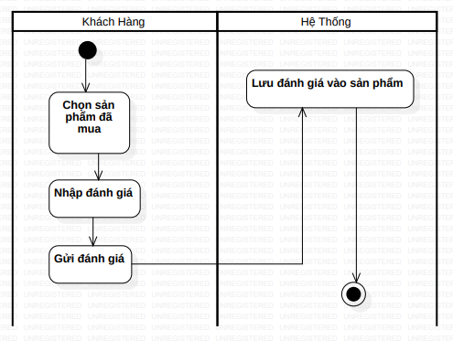

**Hình 3.3.3.7:** Sơ đồ hoạt động đánh giá sản phẩm

* Khách hàng bắt đầu hoạt động đánh giá với hoạt động chọn sản phẩm đã mua, nhập đánh giá và gửi nó, hệ thống lưu đánh giá đó và kết thúc hoạt động

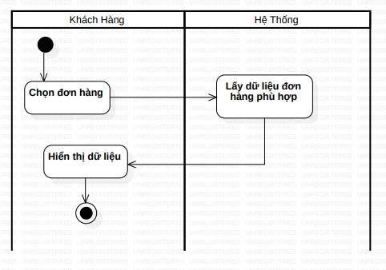

**Hình 3.3.3.8:** Sơ đồ hoạt động theo dõi đơn hàng

* Khách hàng bắt đầu hoạt động theo dõi đơn hàng với lựa chọn đơn hàng, hệ thống đưa ra dữ liệu phù hợp với đơn hàng đó hiện thị cho khách hàng, kết thúc hoạt động

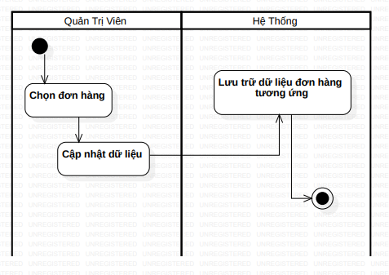

**Hình 3.3.3.9:** Sơ đồ hoạt động cập nhật đơn hàng

* Quản trị viên bắt đầu hoạt động cập nhật đơn hàng với hoạt động chọn đơn hàng, chọn cập nhật dữ liệu, hệ thống sẽ lưu dữ liệu đơn hàng đó và kết thúc hoạt động

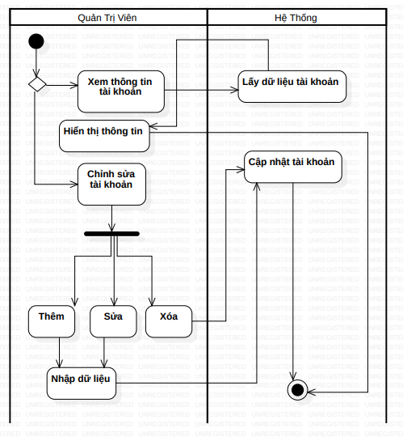

**Hình 3.3.3.10:** Sơ đồ hoạt động quản lí khách hàng

* Quản trị viên bắt đầu hoạt động quản lí khách hàng với các lựa chọn:
* Xem thông tin tài khoản, hệ thống lấy dữ liệu các tài khoản, hiển thị cho quản trị viên kết thúc hoạt động
* Chỉnh sửa thông tin tài khoản gồm: thêm sửa xóa tài khoản, hoạt động thêm và sửa cần nhập dữ liệu tài khoản, kết thúc hoạt động.

## Mô hình hoá cấu trúc

## 

**Hình 3.4.1**: Class Diagram

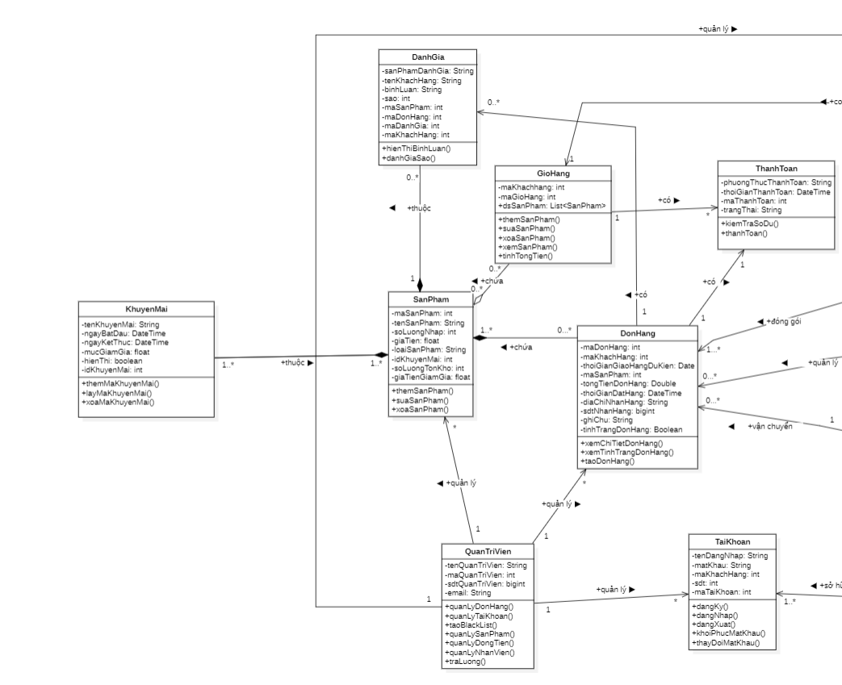

**Hình 3.4.1a:** Hình chụp gần Class Diagram

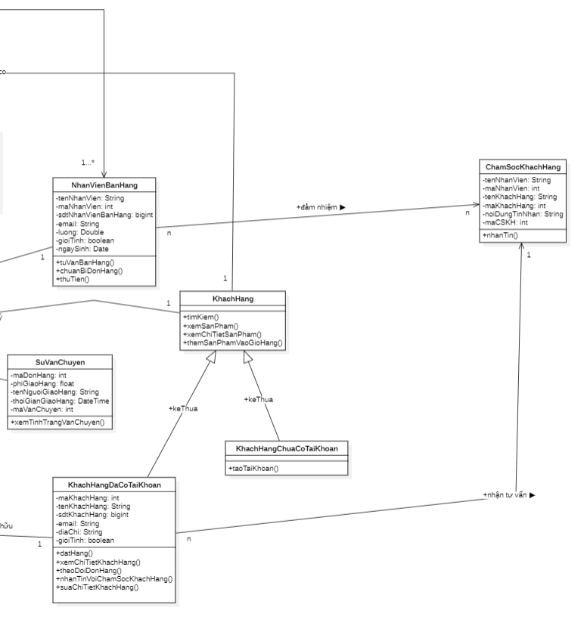

**Hình 3.4.1b**: Hình chụp gần Class Diagram

1. Các thành phần tham gia:

* Quản trị viên: là người quản lý trang web: quản lý khách hàng, quản lý đơn hàng, quản lý nhân viên bán hàng, quản lý tài khoản, quản lý sản phẩm.
* Nhân viên: là người thực hiện chuẩn bị các đơn hàng, hỗ trợ chăm sóc khách hàng trực tuyến.
* Khách hàng chưa có tài khoản: là những người dùng vào website để xem, tìm hiểu thêm về các sản phẩm, có dự định sẽ mua hàng.
* Khách hàng có tài khoản: là những người dùng đã tạo tài khoản trên trang web, thực hiện xem và mua sắm sản phẩm trực tuyến.

1. Các phạm vi truy cập:

* Public (+): Mọi đối tượng đều có thể sử dụng.

Ví dụ: Trong class ThanhToan, phạm vi truy cập của các phương thức kiemTraSoDu, thanhToan là public.

* Private (-): Chỉ mình các đối tượng được tạo từ class này có thể sử dụng.

Ví dụ: Trong class ThanhToan, phạm vi truy cập của các thuộc tính: phuongThucThanhToan, thoiGianThanhToan… là private.

1. Các loại quan hệ trong Class Diagram:

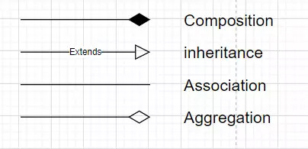

* Inheritance: 1 class kế thừa từ 1 class khác.
* Association: 2 class có liên hệ với nhau nhưng không chỉ rõ mối liên hệ.
* Composition: Đối tượng tạo từ class A mất thì đối tượng tạo từ class B sẽ mất.
* Agreegation: Đối tượng tạo từ class A mất thì đối tượng tạo từ class B vẫn tồn tại độc lập.

Ví dụ:

* Mối quan hệ giữa SanPham- KhuyenMai là composition: Nếu class SanPham mất thì class KhuyenMai sẽ mất.
* Mối quan hệ giữa SanPham- GioHang là agreegation: Nếu class SanPham mất thì GioHang vẫn tồn tại.
* Hai class KhachHangDaCoTaiKhoan và KhachHangChuaCoTaiKhoan được kế thừa từ class KhachHang.
* Class NhanVienBanHang và class DonHang có mối liên hệ với nhau.

1. Các mối quan hệ trong Class Diagram:

* Mối quan hệ giữa KhuyenMai - SanPham: Một sản phẩm có một hoặc nhiều khuyến mãi, một khuyến mãi thuộc một hoặc nhiều sản phẩm. Đây là quan hệ nhiều - nhiều.
* Mối quan hệ giữa DanhGia - SanPham: Một sản phẩm không có hoặc có nhiều đánh giá, nhưng một đánh giá chỉ thuộc một sản phẩm. Đây là quan hệ một - nhiều.
* Mối quan hệ giữa GioHang - SanPham: Một sản phẩm thuộc nhiều giỏ hàng hoặc không giỏ hàng nào, một giỏ hàng chứa không hoặc nhiều sản phẩm. Đây là quan hệ nhiều - nhiều.
* Mối quan hệ giữa DonHang - SanPham: Một sản phẩm thuộc nhiều đơn hàng hoặc không đơn hàng nào, một đơn hàng hàng chứa một hoặc nhiều sản phẩm. Đây là quan hệ nhiều - nhiều.
* Mối quan hệ giữa QuanTriVien - SanPham: Một sản phẩm được quản lý bởi một quản trị viên, một quản trị viên quản lí nhiều sản phẩm. Đây là quan hệ một - nhiều.
* Mối quan hệ giữa QuanTriVien - NhanVienBanHang: Một nhân viên được quản lý bởi một quản trị viên, một quản trị viên quản lí một hoặc nhiều nhân viên. Đây là quan hệ một - nhiều.
* Mối quan hệ giữa QuanTriVien - DonHang: Một đơn hàng được quản lý bởi một quản trị viên, một quản trị viên quản lí nhiều đơn hàng. Đây là quan hệ một - nhiều.
* Mối quan hệ giữa QuanTriVien - TaiKhoan: Một tài khoản được quản lý bởi một quản trị viên, một quản trị viên quản lí nhiều tài khoản. Đây là quan hệ một - nhiều.
* Mối quan hệ giữa GioHang - KhachHang: Mỗi khách hàng có một giỏ hàng, mỗi giỏ hàng thuộc về một khách hàng. Đây là quan hệ một - một.
* Mối quan hệ giữa GioHang - ThanhToan: Một giỏ hàng có nhiều thanh toán. Đây là quan hệ một chiều.
* Mối quan hệ giữa DonHang - DanhGia: Một đơn hàng có nhiều đánh giá hoặc không có đánh giá nào, nhưng một đánh giá chỉ thuộc một đơn hàng. Đây là quan hệ một - nhiều.
* Mối quan hệ giữa DonHang - ThanhToan: Mỗi đơn hàng chỉ có một thanh toán, một thanh toán chỉ thực hiện cho một đơn hàng. Đây là quan hệ một - một.
* Mối quan hệ giữa DonHang - NhanVienBanHang: Một đơn hàng được đóng gói bởi một nhân viên bán hàng, một nhân viên bán hàng có thể đóng gói một hoặc nhiều đơn hàng. Đây là quan hệ một - nhiều.
* Mối quan hệ giữa DonHang -KhachHang: Một khách hàng quản lý không hoặc nhiều đơn hàng, nhưng một đơn hàng chỉ được quản lý bởi một khách hàng. Đây là quan hệ một - nhiều.
* Mối quan hệ giữa DonHang - SuVanChuyen: Một đơn hàng được vận chuyển bởi một sự vận chuyển, một sự vận chuyển có thể vận chuyển không hoặc nhiều đơn hàng. Đây là quan hệ một - nhiều.
* Mối quan hệ giữa TaiKhoan - KhachHangDaCoTaiKhoan: Mỗi tài khoản được sở hữu bởi một khách hàng có tài khoản, một khách hàng có tài khoản có thể sở hữu một hoặc nhiều tài khoản. Đây là quan hệ một - nhiều.
* Mối quan hệ giữa NhanVienBanHang - ChamSocKhachHang: Một nhân viên đảm nhiệm nhiều chăm sóc khách hàng, một chăm sóc khách hàng được đảm nhiệm bởi nhiều nhân viên. Đây là quan hệ nhiều - nhiều.
* Mối quan hệ giữa KhachHangDaCoTaiKhoan - ChamSocKhachHang: Một khách hàng nhận tư vấn bởi một chăm sóc khách hàng, nhưng một chăm sóc khách hàng tư vấn cho nhiều khách hàng. Đây là quan hệ một - nhiều.

## 3.5. Mô hình hóa hành vi của các lớp đối tượng bằng sơ đồ trạng thái

Sơ đồ trạng thái được sử dụng để trình bày mô hình động, nó hiển thị tất cả các trạng thái có thể có mà một đối tượng có thể có trong các trường hợp sử dụng khác nhau và các sự kiện thay đổi trạng thái từ trạng thái này sang trạng thái khác.

# 3.5.1. Sơ đồ trạng thái tạo tài khoản người dùng

# Hình 3.5.1.1: Sơ đồ trạng thái tạo tài khoản người dùng

Trạng thái “Ban đầu”:

* Quản trị viên sẽ tạo người dùng mới.

Trạng thái “Đang xử lý”

* Hệ thống sẽ tạo tài khoản mới.

Trạng thái “Đã lưu”:

* Hệ thống thực hiện lưu dữ liệu.

Trạng thái “Tài khoản đã kích hoạt”

* Tài khoản đã được kích hoạt thông qua việc hệ thống gửi xác nhận qua email hoặc số điện thoại người dùng.

**3.5.2. Sơ đồ trạng thái cho đơn hàng**

# Hình 3.5.2.1: Sơ đồ trạng thái cho đơn hàng

Trạng thái "Đang xử lý":

* Đơn hàng được tạo và đang được xử lý.
* Trạng thái "Đã đặt hàng":
* Đơn hàng đã được xác nhận và đang được xử lý để chuẩn bị cho việc vận chuyển.
* Trạng thái "Đang giao hàng":
* Đơn hàng đang trong quá trình vận chuyển đến địa chỉ của khách hàng.
* Trạng thái "Hoàn tất”:
* - Khách hàng đã nhận được hàng và kết thúc trạng thái cho đơn hàng.
* **3.5.3. Sơ đồ trạng thái của một tài khoản người dùng**

# Hình 3.5.3.1: Sơ đồ trạng thái của một tài khoản người dùng

* Trạng thái "Chưa Kích Hoạt":
* Tài khoản vừa mới được tạo nhưng chưa được kích hoạt.
* Trạng thái "Đã kích hoạt":
* Tài khoản đã được kích hoạt và có thể sử dụng.
* Trạng thái "Bị Khóa":
* Tài khoản bị khóa do nhiều lần đăng nhập sai hoặc lý do bảo mật khác dẫn đến tài khoản đã bị đóng hoặc ngừng hoạt động.
* **3.5.4. Sơ đồ trạng thái quản lý sản phẩm**

# Hình 3.5.4.1: Sơ đồ trạng thái quản lý sản phẩm

* Trạng thái "Sản Phẩm Mới":
* Sản phẩm mới được thêm vào hệ thống nhưng chưa được kiểm duyệt hoặc công bố.
* Trạng thái "Đang Kiểm Duyệt":
* Sản phẩm đang được xem xét, kiểm duyệt về chất lượng, hình ảnh, thông tin.
* Trạng thái "Sản Phẩm Đã Công Bố":
* Sản phẩm đã được duyệt và công bố, hiển thị trên trang web để người dùng xem và mua.
* Trạng thái "Sản Phẩm Ngừng Kinh Doanh":
* Sản phẩm không còn được bán nữa, có thể do ngừng sản xuất hoặc không còn phù hợp với thị trường.

**3.5.5. Sơ đồ trạng thái quy trình thanh toán**

# Hình 3.5.5.1: Sơ đồ trạng thái quy trình thanh toán

* Trạng thái "Chưa Thanh Toán":
* Đơn hàng chưa được thanh toán.
* Trạng thái "Thanh Toán Trực Tuyến":
* Người dùng chọn thanh toán trực tuyến và nhập thông tin thanh toán.
* Trạng thái "Thanh Toán Khi Nhận Hàng":
* Người dùng chọn thanh toán khi nhận hàng sau khi đã được giao.
* Trạng thái "Thanh Toán Hoàn Thành":
* Thanh toán đã được xác nhận và hoàn thành.

# Thiết kế phần mềm

## Thiết kế cơ sở dữ liệu lưu trữ

Nhóm chọn sử dụng MySQL. Vì nó là một hệ quản trị cơ sở dữ liệu quan hệ mã nguồn mở và miễn phí, được sử dụng phổ biến cho các trang web, ứng dụng xử lý giao dịch trực tuyến và website thương mại điện tử. MySQL có nhiều ưu điểm, đặc biệt phù hợp với các trang web bán hàng mỹ phẩm, bao gồm:

* Khả năng mở rộng: MySQL có thể mở rộng để đáp ứng nhu cầu của các trang web bán hàng mỹ phẩm đang phát triển. Khi số lượng sản phẩm, khách hàng và đơn hàng tăng lên, MySQL có thể được nâng cấp để đáp ứng nhu cầu đó.
* Tính khả dụng cao: MySQL có tính khả dụng cao, đảm bảo rằng trang web bán hàng mỹ phẩm luôn trực tuyến.
* An toàn: MySQL có các tính năng bảo mật tích hợp để giúp bảo vệ dữ liệu của khách hàng. Các tính năng này bao gồm mã hóa, xác thực và ủy quyền.
* Hiệu suất: MySQL có hiệu suất tốt, đảm bảo rằng trang web bán hàng mỹ phẩm hoạt động nhanh chóng. Điều này là cần thiết để cung cấp trải nghiệm người dùng tốt và tránh các vấn đề về hiệu suất.

Cụ thể, MySQL có thể đáp ứng tốt các yêu cầu của trang web mỹ phẩm:

* Lưu trữ và quản lý dữ liệu sản phẩm: MySQL có thể lưu trữ và quản lý một lượng lớn dữ liệu sản phẩm, bao gồm: thông tin về tên sản phẩm, giá cả, hình ảnh… MySQL cũng có thể hỗ trợ các tính năng nâng cao như quản lý khuyến mãi…
* Quản lý đơn hàng: MySQL có thể lưu trữ và quản lý thông tin về đơn hàng, bao gồm: thông tin khách hàng, sản phẩm, giá tiền, ngày đặt hàng,... MySQL cũng có thể quản lý thanh toán, vận chuyển…
* Quản lý khách hàng: MySQL có thể lưu trữ và quản lý thông tin về khách hàng, bao gồm: tên khách hàng, địa chỉ, email, số điện thoại,...

**Bảng <1>. <DanhGia>**

|  |  |  |  |  |  |  |  |  |
| --- | --- | --- | --- | --- | --- | --- | --- | --- |
| STT | Tên cột | Kiểu dữ liệu | Kích thước | Khóa chính | Khóa ngoại | Tự động tăng | Cho phép null | Mô tả  (ví dụ, mã hóa) |
| 1 | maDanhGia | INT | 10 | X |  | X |  | Mã đánh giá sản phẩm từ khách hàng. Bắt đầu từ 01x, trong đó: x bắt đầu từ 1. |
| 2 | maSanPham | INT | 10 |  | SanPham(maSanPham) |  |  | Khóa ngoại: SanPham. Mã sản phẩm được khách hàng đánh giá sản phẩm. Mã sản phẩm, bắt đầu từ 010x, trong đó x bắt đầu từ 1, 010 là loại sản phẩm. Ví dụ: sữa rửa mặt là: 010, son là: 020, …. |
| 3 | maKhachHang | INT | 10 |  | KhachHang(maKhachHang) |  |  | Khóa ngoại: KhachHang. Mã khách hàng đánh giá sản phẩm. Bắt đầu từ 12x, trong đó x bắt đầu từ 1. |
| 4 | maDonHang | INT | 10 |  | DonHang(maDonHang) |  |  | Khóa ngoại: DonHang. Mã đơn hàng bắt đầu từ xxx001. Trong đó: xxx là mã khách hàng. |
| 5 | binhLuan | NVARCHAR | 1000 |  |  |  |  | Bình luận của khách hàng về sản phẩm |
| 6 | sao | INT | 1 |  |  |  |  | Số sao mà khách hàng đánh giá sản phẩm (đánh giá từ 1 đến 5 sao) |
| 7 | tenKhachHang | NVARCHAR | 50 |  |  |  |  | Tên khách hàng đánh giá sản phẩm |
| 8 | sanPhamDanhGia | NVARCHAR | 100 |  |  |  |  | Tên sản phẩm khách hàng đánh giá |

**Bảng <2> <SanPham>**

|  |  |  |  |  |  |  |  |  |
| --- | --- | --- | --- | --- | --- | --- | --- | --- |
| STT | Tên cột | Kiểu dữ liệu | Kích thước | Khóa chính | Khóa ngoại | Tự động tăng | Cho phép null | Mô tả  (ví dụ, mã hóa) |
| 1 | maSanPham | INT | 10 | X |  | X |  | Mã sản phẩm, bắt đầu từ 010x, trong đó x bắt đầu từ 1 |
| 2 | tenSanPham | NVARCHAR | 50 |  |  |  |  | Tên sản phẩm |
| 3 | soLuongTonKho | INT | 10 |  |  |  |  | Số lượng sản phẩm tồn kho (tức là số lượng sản phẩm đang có) |
| 4 | soLuongNhap | INT | 10 |  |  |  |  | Số lượng sản phẩm nhập |
| 5 | giaTien | FLOAT(2) |  |  |  |  |  | Giá bán sản phẩm khi không có giảm giá. Float(2) chứa kiểu dạng tiền tệ, trong đó 2 là tổng con số sau dấu ‘.’ |
| 6 | loaiSanPham | NVARCHAR | 100 |  |  |  |  | Phân loại sản phẩm (ví dụ: nước tẩy trang, sữa rửa mặt, son, …) |
| 7 | idKhuyenMai | INT | 10 |  | KhuyenMai(idKhuyenMai) |  |  | Khóa ngoại: KhuyenMai. Mã giảm giá. Bắt đầu từ 020x, trong đó: x bắt đầu từ 1 |
| 8 | giaTienGiamGia | FLOAT(2) |  |  |  |  |  | Giá bán sản phẩm khi áp dụng mức giảm giá. Float(2) chứa kiểu dạng tiền tệ, trong đó 2 là tổng con số sau dấu ‘.’ |

**Bảng <3>. <KhuyenMai>**

| STT | Tên cột | Kiểu dữ liệu | Kích thước | Khóa chính | Khóa ngoại | Tự động tăng | Cho phép null | Mô tả  (ví dụ, mã hóa) |
| --- | --- | --- | --- | --- | --- | --- | --- | --- |
| 1 | idKhuyenMai | INT | 10 | X |  | X |  | Mã khuyến mại. Bắt đầu từ 020x, trong đó: x bắt đầu từ 1 |
| 2 | tenKhuyenMai | NVARCHAR | 50 |  |  |  |  | Tên khuyến mại |
| 3 | mucGiamGia | FLOAT | 10 |  |  |  |  | Mức giảm giá ở dưới dạng %. |
| 4 | hienThi | BOOLEAN | 10 |  |  |  |  | 0: Không hiển thị  1: Hiển thị |
| 5 | ngayBatDau | DATE TIME |  |  |  |  |  | Ngày bắt đầu áp dụng mức giảm giá. |
| 6 | ngayKetThuc | DATE TIME |  |  |  |  |  | Ngày kết thúc áp dụng mức giảm giá. |

**Bảng <4>. <GioHang>**

|  |  |  |  |  |  |  |  |  |
| --- | --- | --- | --- | --- | --- | --- | --- | --- |
| STT | Tên cột | Kiểu dữ liệu | Kích thước | Khóa chính | Khóa ngoại | Tự động tăng | Cho phép null | Mô tả  (ví dụ, mã hóa) |
| 1 | maGioHang | INT | 10 | X |  | X |  | Mã giỏ hàng. Bắt đầu từ 030x, trong đó: x bắt đầu từ 1 |
| 2 | maKhachHang | INT | 10 |  | KhachHang(maKhachHang) |  |  | Khóa ngoại: KhachHang. Mã khách hàng bắt đầu từ 12x, trong đó x bắt đầu từ 1. |

**Bảng <5>. <GioHang_SanPham>**

| STT | Tên cột | Kiểu dữ liệu | Kích thước | Khóa chính | Khóa ngoại | Tự động tăng | Cho phép null | Mô tả  (ví dụ, mã hóa) |
| --- | --- | --- | --- | --- | --- | --- | --- | --- |
| 1 | maGioHangSanPham | INT | 10 | X |  | X |  | Mã của bảng phụ GioHang_SanPham. Bắt đầu từ 040x, trong đó: x bắt đầu từ 1 |
| 2 | maGioHang | INT | 10 |  | GioHang(maGioHang) |  |  | Khóa ngoại: GioHang. Mã giỏ hàng bắt đầu từ 030x, trong đó: x bắt đầu từ 1 |
| 3 | maSanPham | INT | 10 |  | SanPham(maSanPham) |  |  | Khóa ngoại: SanPham. Mã sản phẩm bắt đầu từ 010x, trong đó x bắt đầu từ 1 |

**Bảng <6><DonHang>**

| STT | Tên cột | Kiểu dữ liệu | Kích thước | Khóa chính | Khóa ngoại | Tự động tăng | Cho phép null | Mô tả  (ví dụ, mã hóa) |
| --- | --- | --- | --- | --- | --- | --- | --- | --- |
| 1 | maDonHang | INT | 10 | X |  | X |  | Bắt đầu từ xxx001. Trong đó: xxx là mã khách hàng. |
| 2 | maKhachHang | INT | 10 |  | KhachHang(maKhachHang) |  |  | Khóa ngoại: KhachHang. Mã khách hàng bắt đầu từ 12x, trong đó x bắt đầu từ 1. |
| 3 | thoiGianGiaoHangDuKien | DATETIME |  |  |  |  |  | Thời gian giao hàng dự kiến |
| 4 | maSanPham | INT | 10 |  | SanPham(maSanPham) |  |  | Khóa ngoại: SanPham. Mã sản phẩm bắt đầu từ 010x, trong đó x bắt đầu từ 1 |
| 5 | tongTienDonHang | DOUBLE(2) |  |  |  |  |  | Tổng tiền đơn hàng,  double(2) chứa kiểu dạng tiền tệ, trong đó: 2 là tổng con số sau dấu ‘.’ |
| 6 | thoiGianDatHang | DATETIME |  |  |  |  |  | Thời gian khách hàng đặt hàng |
| 7 | diaChiNhanHang | NVARCHAR | 100 |  |  |  |  | Địa chỉ nhận hàng |
| 8 | sdtNhanHang | BIGINT | 15 |  |  |  |  | Số điện thoại của người nhận hàng |
| 9 | ghiChu | NVARCHAR | 100 |  |  |  |  | Ghi chú nội dung đơn hàng |
| 10 | tinhTrangDonHang | BOOLEAN | 1 |  |  |  |  | Tình trạng đơn hàng (0: chưa xác nhận đơn hàng, 1: đã xác nhận đơn hàng) |

**Bảng <7>. <QuanTriVien>**

| STT | Tên cột | Kiểu dữ liệu | Kích thước | Khóa chính | Khóa ngoại | Tự động tăng | Cho phép null | Mô tả  (ví dụ, mã hóa) |
| --- | --- | --- | --- | --- | --- | --- | --- | --- |
| 1 | maQuanTriVien | INT | 10 | X |  | X |  | Mã quản trị viên. Bắt đầu từ 060x. x bắt đầu từ 1 |
| 2 | tenQuanTriVien | NVARCHAR | 50 |  |  |  |  | Họ tên quản trị viên |
| 3 | sdtQuanTriVien | BIGINT | 15 |  |  |  |  | Số điện thoại quản trị viên |
| 4 | email | VARCHAR | 50 |  |  |  |  | Email quản trị viên |

**Bảng <8>. <TaiKhoan>**

| STT | Tên cột | Kiểu dữ liệu | Kích thước | Khóa chính | Khóa ngoại | Tự động tăng | Cho phép null | Mô tả  (ví dụ, mã hóa) |
| --- | --- | --- | --- | --- | --- | --- | --- | --- |
| 1 | maTaiKhoan | INT | 10 | X |  | X |  | Mã tài khoản. Bắt đầu từ 070x, trong đó: x bắt đầu từ 1 |
| 2 | tenDangNhap | NVARCHAR | 50 |  |  |  |  | Tên đăng nhập của khách hàng hoặc quản trị viên, nhân viên bán hàng. |
| 3 | matKhau | VARCHAR | 15 |  |  |  |  | Mật khẩu do người đăng ký tài khoản đặt bao gồm có chữ cái, chữ hoa, số, và kí tự đặc biệt. |
| 4 | maKhachHang | INT | 10 |  | KhachHang(maKhachHang) |  |  | Khóa ngoại: KhachHang. Mã khách hàng bắt đầu từ 12x, trong đó x bắt đầu từ 1. |
| 5 | sdt | BIGINT | 15 |  |  |  |  | Số tài khoản của người đăng ký tài khoản |

**Bảng <9>. <ThanhToan>**

|  |  |  |  |  |  |  |  |  |
| --- | --- | --- | --- | --- | --- | --- | --- | --- |
| STT | Tên cột | Kiểu dữ liệu | Kích thước | Khóa chính | Khóa ngoại | Tự động tăng | Cho phép null | Mô tả  (ví dụ, mã hóa) |
| 1 | maThanhToan | INT | 10 | X |  | X |  | Mã thanh toán của mỗi đơn hàng khi được thanh toán thành công. Mã thanh toán có dạng:   * 101xxx: Nếu đơn hàng được thanh toán bằng tài khoản ngân hàng. * 102xxx: Nếu đơn hàng được thanh toán khi nhận hàng.   Trong đó, xxx bắt đầu từ 001. |
| 2 | phuongThucThanhToan | NVARCHAR | 40 |  |  |  |  | Tên phương thức thanh toán: Thanh toán khi nhận hàng, Tài khoản ngân hàng. |
| 3 | thoiGianThanhToan | DATETIME |  |  |  |  |  | Thời gian thanh toán xuất hiện khi thanh toán đơn hàng thành công. |
| 4 | trangThai | NVARCHAR | 50 |  |  |  |  | Nếu thanh toán bằng tài khoản ngân hàng thì trạng thái là “Đã thanh toán”. Nếu thanh toán khi nhận hàng thì trạng thái là “Thanh toán khi nhận hàng”. |

**Bảng <10>. <NhanVienBanHang>**

|  |  |  |  |  |  |  |  |  |
| --- | --- | --- | --- | --- | --- | --- | --- | --- |
| STT | Tên cột | Kiểu dữ liệu | Kích thước | Khóa chính | Khóa ngoại | Tự động tăng | Cho phép null | Mô tả  (ví dụ, mã hóa) |
| 1 | maNhanVien | INT | 10 | X |  | X |  | Bắt đầu từ 000x, trong đó x bắt đầu từ 1. Mỗi nhân viên sẽ có một mã định danh riêng. |
| 2 | tenNhanVien | NVARCHAR | 50 |  |  |  |  | Họ tên của nhân viên bán hàng. |
| 3 | sdtNhanVienBanHang | BIGINT | 15 |  |  |  |  | Số điện thoại của nhân viên bán hàng. |
| 4 | email | VARCHAR | 50 |  |  |  |  | Email của nhân viên bán hàng. |
| 5 | luong | DOUBLE(2) |  |  |  |  |  | double(2) chứa kiểu dạng tiền tệ, trong đó: 2 là tổng con số sau dấu ‘.’ |
| 6 | gioiTinh | BOOLEAN | 1 |  |  |  | X | Giới tính của nhân viên. 0: nam, 1: nữ |
| 7 | ngaySinh | DATE |  |  |  |  | X | Ngày sinh của nhân viên bán hàng. |

**Bảng <11>. <SuVanChuyen>**

|  |  |  |  |  |  |  |  |  |
| --- | --- | --- | --- | --- | --- | --- | --- | --- |
| STT | Tên cột | Kiểu dữ liệu | Kích thước | Khóa chính | Khóa ngoại | Tự động tăng | Cho phép null | Mô tả  (ví dụ, mã hóa) |
| 1 | maVanChuyen | INT | 10 | X |  | X |  | Bắt đầu từ 1. |
| 2 | maDonHang | INT | 10 |  | DonHang(maDonHang) |  |  | Khóa ngoại: maDonHang. Bắt đầu từ xxx001. Trong đó: xxx là mã khách hàng. |
| 3 | tenNguoiGiaoHang | NVARCHAR | 50 |  |  |  |  | Họ tên người giao hàng. |
| 4 | phiGiaoHang | FLOAT(2) |  |  |  |  |  | float(2) chứa kiểu dạng tiền tệ, trong đó: 2 là tổng con số sau dấu ‘.’ |
| 5 | thoiGianGiaoHang | DATETIME |  |  |  |  |  | Thời gian giao hàng sẽ hiển thị khi đơn hàng ở trạng thái giao hàng thành công. |

**Bảng <12>. <KhachHangDaCoTaiKhoan>**

|  |  |  |  |  |  |  |  |  |
| --- | --- | --- | --- | --- | --- | --- | --- | --- |
| STT | Tên cột | Kiểu dữ liệu | Kích thước | Khóa chính | Khóa ngoại | Tự động tăng | Cho phép null | Mô tả  (ví dụ, mã hóa) |
| 1 | maKhachHang | INT | 10 | X |  | X |  | Bắt đầu từ 12x, trong đó x bắt đầu từ 1. Mỗi khách hàng có một mã định danh riêng. |
| 2 | tenKhachHang | NVARCHAR | 50 |  |  |  |  | Họ tên của khách hàng. |
| 3 | sdtKhachHang | BIGINT | 11 |  |  |  |  | Số điện thoại của khách hàng |
| 4 | email | VARCHAR | 50 |  |  |  |  | Email của khách hàng. |
| 5 | diaChi | NVARCHAR | 100 |  |  |  |  | Địa chỉ của khách hàng. |
| 6 | gioiTinh | BOOLEAN | 1 |  |  |  | X | Giới tính của khách hàng. 0: nam, 1: nữ. |

**Bảng <13>. <chamSocKhachHang>**

|  |  |  |  |  |  |  |  |  |
| --- | --- | --- | --- | --- | --- | --- | --- | --- |
| STT | Tên cột | Kiểu dữ liệu | Kích thước | Khóa chính | Khóa ngoại | Tự động tăng | Cho phép null | Mô tả  (ví dụ, mã hóa) |
| 1 | maCSKH | INT | 10 | X |  | X |  | Bắt đầu từ 1. |
| 2 | maNhanVien | INT | 10 |  | NhanVien(maNhanVien) | X |  | Khóa ngoại: NhanVien. Bắt đầu từ 000x, trong đó x bắt đầu từ 1. |
| 3 | tenNhanVien | NVARCHAR | 50 |  |  |  |  | Tên của nhân viên bán hàng. |
| 4 | tenKhachHang | NVARCHAR | 50 |  |  |  |  | Tên của khách hàng. |
| 5 | maKhachHang | INT | 10 |  | KhachHang(maKhachHang) | X |  | Khóa ngoại: KhachHang. Bắt đầu từ 12x, trong đó x bắt đầu từ 1. |
| 6 | noiDungTinNhan | NVARCHAR | 500 |  |  |  |  | Nội dung trao đổi giữa khách hàng và nhân viên bán hàng. |

## Thiết kế giao diện người dùng

## 4.2.1. Cấu trúc giao diện người dùng

**4.2.1.1. Sitemap và mô tả giao diện chính của khách hàng chưa có tài khoản**

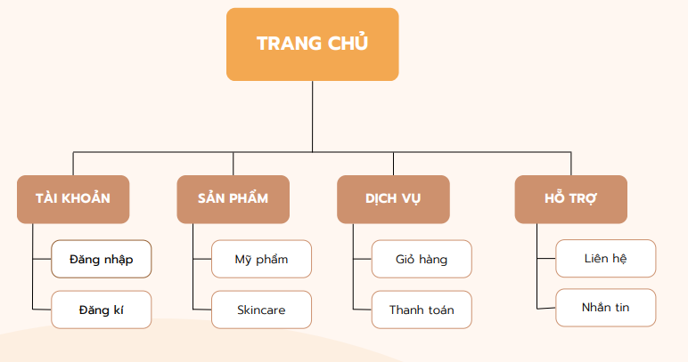

# Hình 4.2.1.1.1: Sitemap của giao diện chính của khách hàng chưa có tài khoản

Mô tả giao diện chính của khách hàng chưa có tài khoản

* Tài khoản: khách hàng có thể chọn đăng nhập và đăng kí
* Sản phẩm: khách hàng chọn mỹ phẩm và skincare
* Dịch vụ: gồm thanh toán và xem giỏ hàng
* Hỗ trợ: liên hệ và nhắn tin đến quản trị viên hoặc nhân viên hỗ trợ

**4.2.1.2. Sitemap và mô tả giao diện chính của khách hàng có tài khoản**

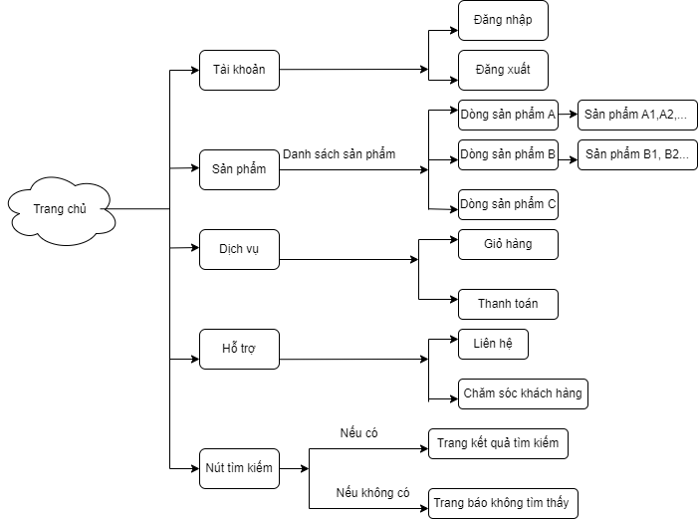

# Hình 4.2.1.2.1: Sitemap của giao diện chính của khách hàng đã có tài khoản

Mô tả giao diện chính của khách hàng đã có tài khoản:

* Tài khoản: tính năng cho phép khách hàng đăng nhập, đăng xuất khỏi tài khoản của mình.
* Sản phẩm: tính năng cho phép khách hàng xem các sản phẩm được bán trên trang web.
* Dịch vụ:
* Giỏ hàng: Cho phép khách hàng xem và quản lý giỏ hàng của mình; thông tin về số lượng sản phẩm, giá…
* Thanh toán: Tính năng thực hiện thanh toán, đặt hàng đối với những sản phẩm khách hàng muốn mua.
* Hỗ trợ:
* Liên hệ: Nếu khách hàng cần hỗ trợ nhanh thì có thể sử dụng tính năng liên hệ.
* Chăm sóc khách hàng: Tính năng chat trực tuyến hỗ trợ giải đáp thắc mắc của khách hàng về thông tin sản phẩm hoặc các tính năng khác.
* Nút tìm kiếm: Khách hàng nhập từ khóa tìm kiếm vào ô tìm kiếm sản phẩm. Nếu có sản phẩm khách hàng cần tìm trên website, hệ thống sẽ điều hướng đến trang chứa các sản phẩm có từ khóa cần tìm. Ngược lại, hệ thống sẽ điều hướng đến trang thông báo không tìm thấy sản phẩm chứa từ khóa cần tìm.

**4.2.1.3. Sitemap và mô tả giao diện chính của nhân viên**

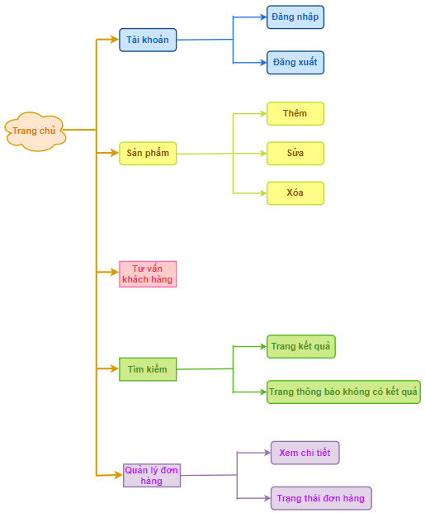

# Hình 4.2.1.2.1: Sitemap của giao diện chính của nhân viên bán hàng

Mô tả giao diện chính của nhân viên bán hàng:

* Tài khoản: Tính năng cho phép nhân viên đăng nhập, đăng xuất khỏi tài khoản của mình.
* Sản phẩm: Tính năng cho phép nhân viên xóa, sửa, thêm các sản phẩm được bán trên trang web.
* Tư vấn khách hàng: Tính năng chat trực tuyến giải đáp thắc mắc của khách hàng về thông tin sản phẩm.
* Nút tìm kiếm: Nhân viên nhập từ khóa tìm kiếm vào ô tìm kiếm sản phẩm. Nếu có thông tin cần tìm trên website, hệ thống sẽ điều hướng đến trang chứa các kết quả có từ khóa cần tìm. Ngược lại, hệ thống sẽ điều hướng đến trang thông báo không tìm thấy thông tin chứa từ khóa cần tìm.
* Quản lý đơn hàng: Nhân viên xem được tất cả đơn hàng của khách, xem và xử lý đơn hàng mới; chỉnh sửa trạng thái đơn hàng.

**4.2.1.4. Sitemap và mô tả giao diện chính của quản trị viên (Admin)**

# Hình 4.2.1.4.1: Sitemap của giao diện chính của quản trị viên (Admin)

Mô tả giao diện chính của quản trị viên (Admin)

* POS bán hàng: cung cấp cho quản trị viên cơ chế quản lý đơn hàng, thanh toán và thông tin khách hàng để hoạt động kinh doanh một cách hiệu quả.
* Bảng điều khiển: Tổng quan về các hoạt động quan trọng như doanh thu, số lượng sản phẩm, đơn hàng mới.
* Quản lý sản phẩm:
* Danh sách sản phẩm và chức năng thêm, sửa, xóa sản phẩm.
* Quản lý danh mục sản phẩm.
* Quản lý đơn hàng: Danh sách đơn hàng, chức năng sửa, xoá đơn hàng.
* Quản lý khách hàng (người dùng): Danh sách người dùng và chức năng thêm, sửa, xóa khách hàng (người dùng).
* Quản lý nhân viên: Danh sách người dùng và chức năng thêm, sửa, xóa nhân viên.
* Thống Kê và Báo Cáo: Báo cáo về doanh thu, số lượng sản phẩm được bán ra.
* Bảng kê lương: Thống kê lương của từng nhân viên.
* Cài Đặt Hệ Thống: Quản lý tài khoản admin và cài đặt trang web.

***4.2.2. Giao diện chức năng***

**4.2.2.1. Giao diện khách hàng chưa có tài khoản**

* **Trang chủ khách hàng chưa có tài khoản**
* Điều hướng về đầu trang khi nhấn nút “Trang chủ” và logo web trên thanh menu ở đầu trang
* Điều hướng sang trang thông tin sản phẩm với nút “Xem sản phẩm”
* Có thể thêm sản phẩm với nút “Thêm sản phẩm” và điều hướng về giỏ hàng

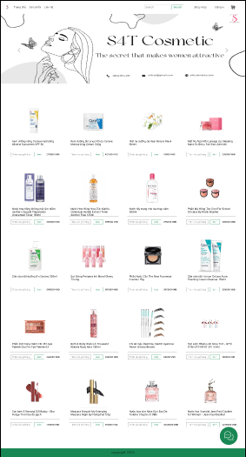

**Hình 4.2.2.1.1:** Trang chủ khách hàng chưa có tài khoản

* **Trang đăng nhập khách hàng chưa có tài khoản**
* Chọn “Đăng nhập” trên thanh menu ở đầu trang để hiển thị trang đăng nhập (Hình 4.2.2.1.2)
* Nhập thông tin gồm username và password để đăng nhập vào tài khoản, chính xác chuyển sang trang “Trang chủ”
* Chọn “Register” để chuyển sang trang đăng kí (Hình 4.2.2.1.3)

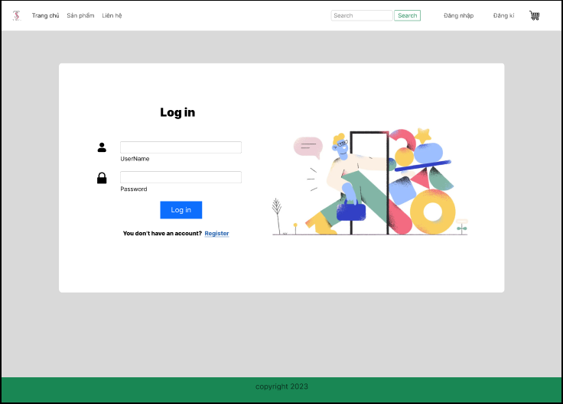

**Hình 4.2.2.1.2:** Trang đăng nhập khách hàng chưa có tài khoản

* **Trang đăng kí khách hàng chưa có tài khoản**
* Chọn “Đăng kí” trên thanh menu ở đầu trang để hiển thị trang “Đăng kí” (Hình 4.2.2.1.3)
* Nhập các trường thông tin yêu cầu, nhập đủ thông tin bấm nút “Register” để đăng kí tài khoản, đăng kí thành công chuyển sang trang “Đăng nhập” (Hình 4.2.2.1.2)
* Chọn “Log in” để chuyển sang trang “Đăng nhập” (Hình 4.2.2.1.2)

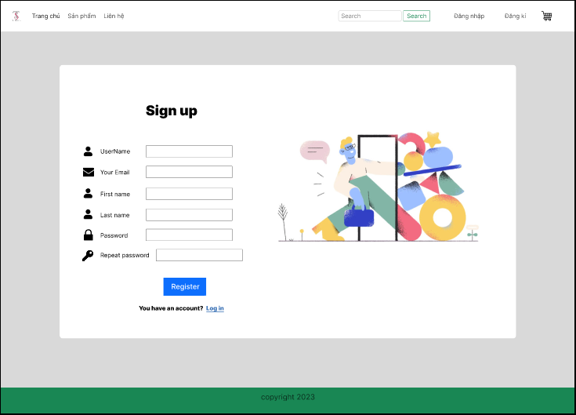

**Hình 4.2.2.1.3:** Trang đăng kí của khách hàng chưa có tài khoản

* **Trang giỏ hàng của khách hàng chưa có tài khoản**
* Chọn biểu tượng “Giỏ hàng” trên thanh menu để hiển thị giỏ hàng( Hình 4.2.2.1.4) hiển thị các sản phẩm của khách hàng đã thêm vào
* Chọn “Tiếp tục mua sắm” để điều hướng sang trang “Sản phẩm” ( Hình 4.2.2.1.9)
* Chọn “Thanh toán” để điều hướng sang trang “Thông tin nhận hàng” ( Hình 4.2.2.1.5)

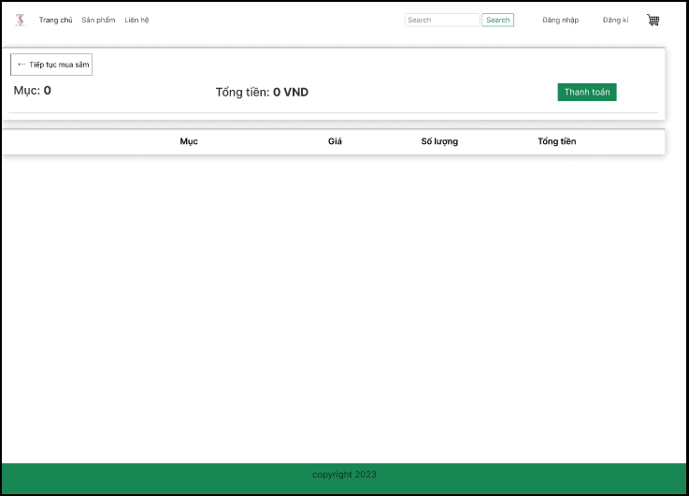

**Hình 4.2.2.1.4:** Trang giỏ hàng của khách hàng chưa có tài khoản

* **Trang thông tin nhận hàng của khách hàng chưa có tài khoản**
* Có thể trở lại trang “Giỏ hàng” khi chọn “Trở lại giỏ hàng”
* Nhập các trường dữ liệu yêu cầu, khi nhập đủ chọn “Continue” để chuyển sang trang “Thanh toán” ( Hình 4.2.2.1.6)

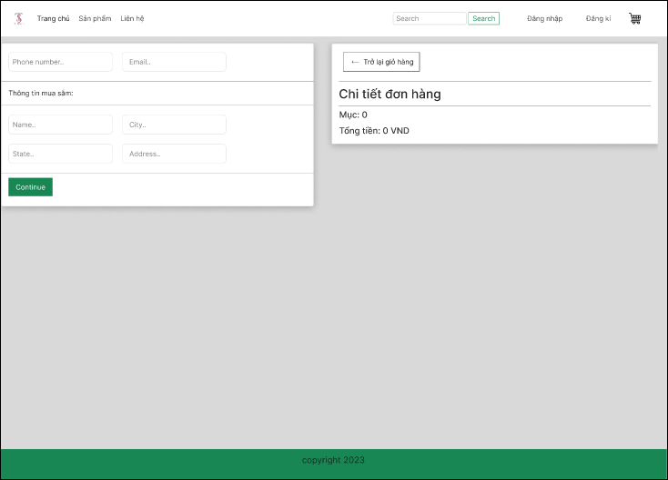

**Hình 4.2.2.1.5:** Trang thông tin nhận hàng của khách hàng chưa có tài khoản

* **Trang thanh toán của khách hàng chưa có tài khoản**
* Có thể trở lại trang “Thông tin nhận hàng” khi chọn “Trở lại thông tin nhận hàng”
* Lựa chọn 1 trong 2 phương thức thanh toán, khi lựa chọn xong chọn “Đặt hàng” để hoàn tất đơn hàng

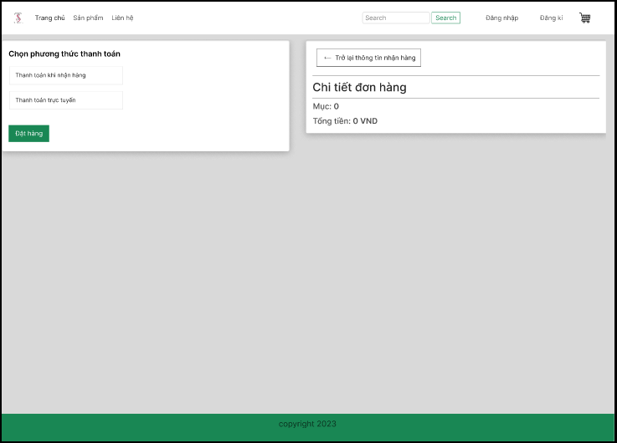

**Hình 4.2.2.1.6:** Trang thanh toán của khách hàng chưa có tài khoản

* **Trang chi tiết sản phẩm của khách hàng chưa có tài khoản**
* Khi bấm “Xem chi tiết” sẽ hiển thị trang “Chi tiết sản phẩm”(Hình 4.2.2.1.7)
* Chọn “Thêm sản phẩm” để thêm sản phẩm vào giỏ hàng, chọn “Trở lại” để quay lại trang trước đó
* Chọn biểu tượng giỏ hàng để chuyển đến trang “Giỏ hàng”

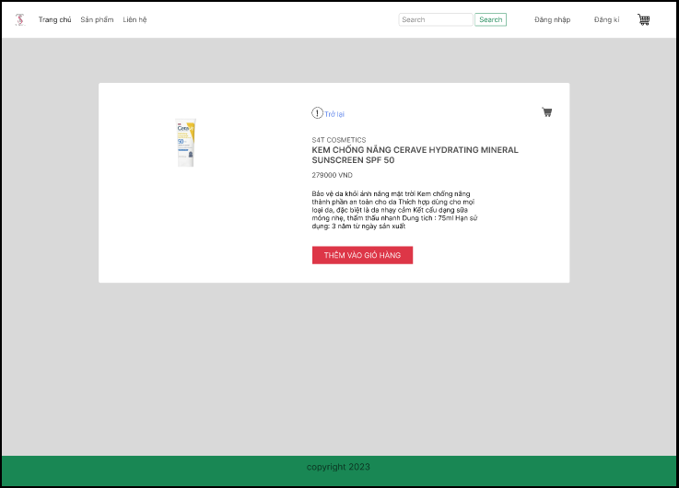

**Hình 4.2.2.1.7:** Trang chi tiết sản phẩm của khách hàng chưa có tài khoản

* **Trang tìm kiếm sản phẩm của khách hàng chưa có tài khoản**
* Chọn thanh “Search” trên menu đầu trang, nhập dữ liệu để tìm kiếm sản phẩm. Khi có sản phẩm sẽ hiện ra các sản phẩm tương ứng (Hình 4.2.2.1.8)

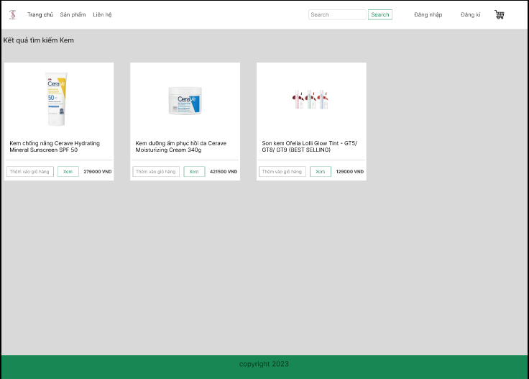

**Hình 4.2.2.1.8:** Trang tìm kiếm sản phẩm của khách hàng chưa có tài khoản

* **Trang sản phẩm của khách hàng chưa có tài khoản**
* Chọn “Sản phẩm” trên thanh menu đầu trang, hiển thị trang “Sản phẩm” (Hình 4.2.2.1.9)

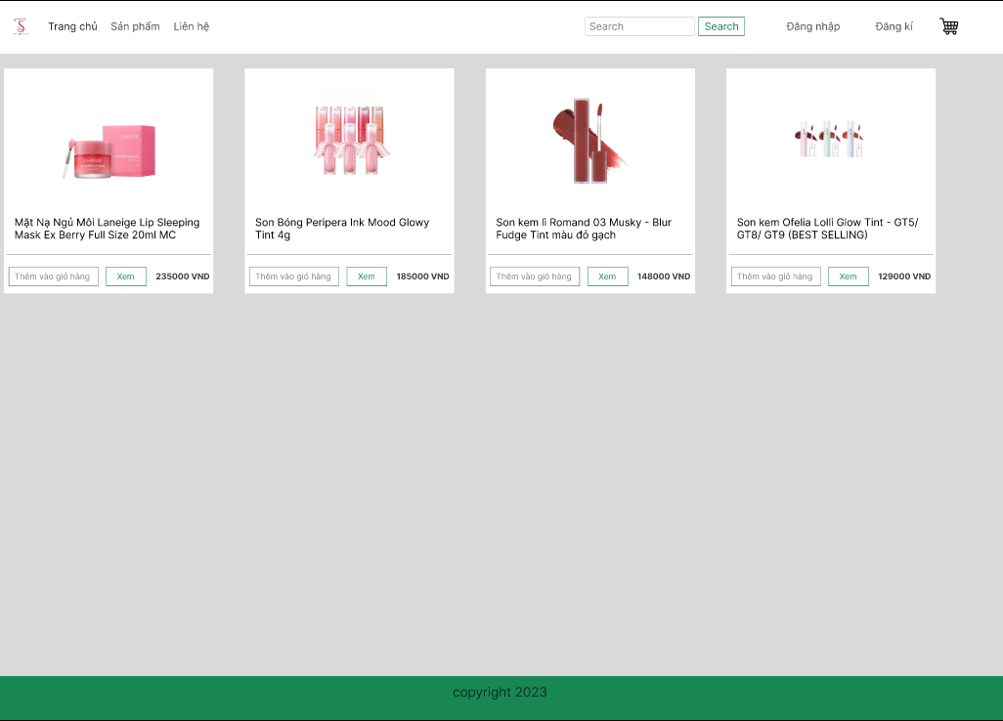

**Hình 4.2.2.1.9:** Trang sản phẩm của khách hàng chưa có tài khoản

**4.2.2.2. Giao diện khách hàng đã có tài khoản**

* **Trang đăng nhập của khách hàng đã có tài khoản:**
* Khách hàng cần nhập đúng tài khoản, mật khẩu đã đăng ký.
* Nhấn nút Log in

=> Giao diện sẽ hiện ra trang chủ của khách hàng (Hình 4.2.2.2.2)

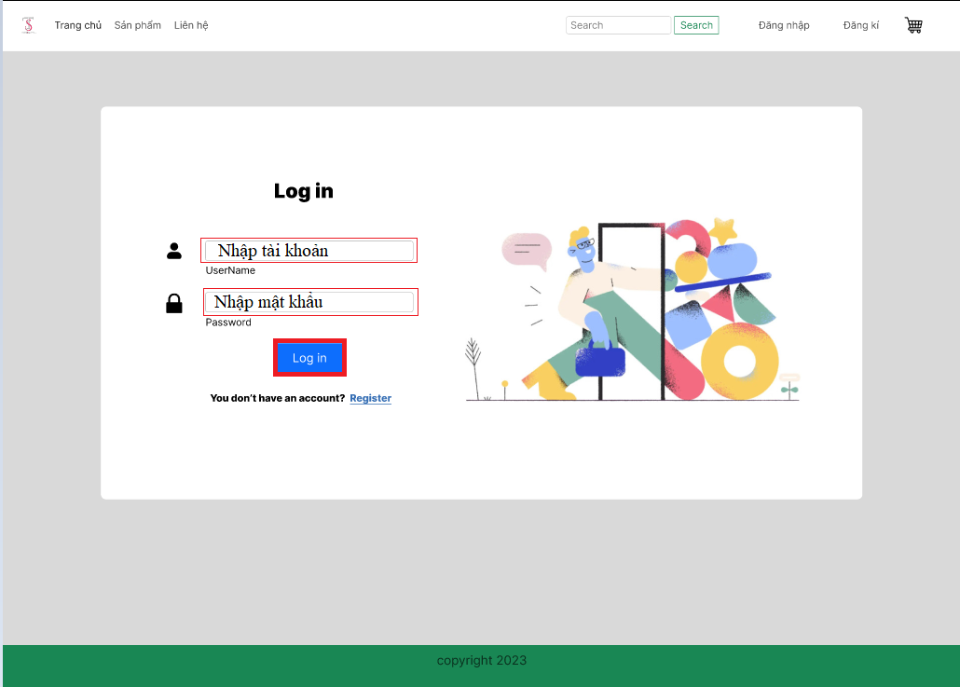

**Hình 4.2.2.2.1:** Giao diện trang đăng nhập của khách hàng có tài khoản

* **Trang chủ của khách hàng có tài khoản:**

Trong Trang chủ, nếu khách hàng click chuột vào “Đăng xuất” thì sẽ được điều hướng đến trang Đăng nhập (Hình 4.2.2.2.1).

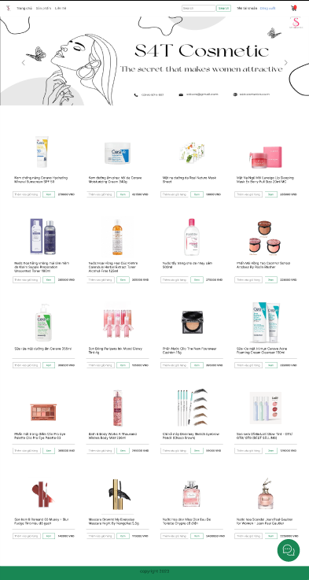

**Hình 4.2.2.2.2**: Giao diện trang chủ của khách hàng có tài khoản

* **Trang sản phẩm:**
* Khi khách hàng bấm vào “Sản phẩm” trên Menu thì sẽ được điều hướng sang trang Sản phẩm chứa các mẫu mà trang web bán.
* Khi bấm vào hình ảnh/ tên sản phẩm/ xem trên Trang chủ hoặc trang Sản phẩm, hệ thống sẽ điều hướng sang trang Chi tiết sản phẩm. (Hình 4.2.2.2.4)

**Hình 4.2.2.2.3**: Giao diện trang sản phẩm của khách hàng có tài khoản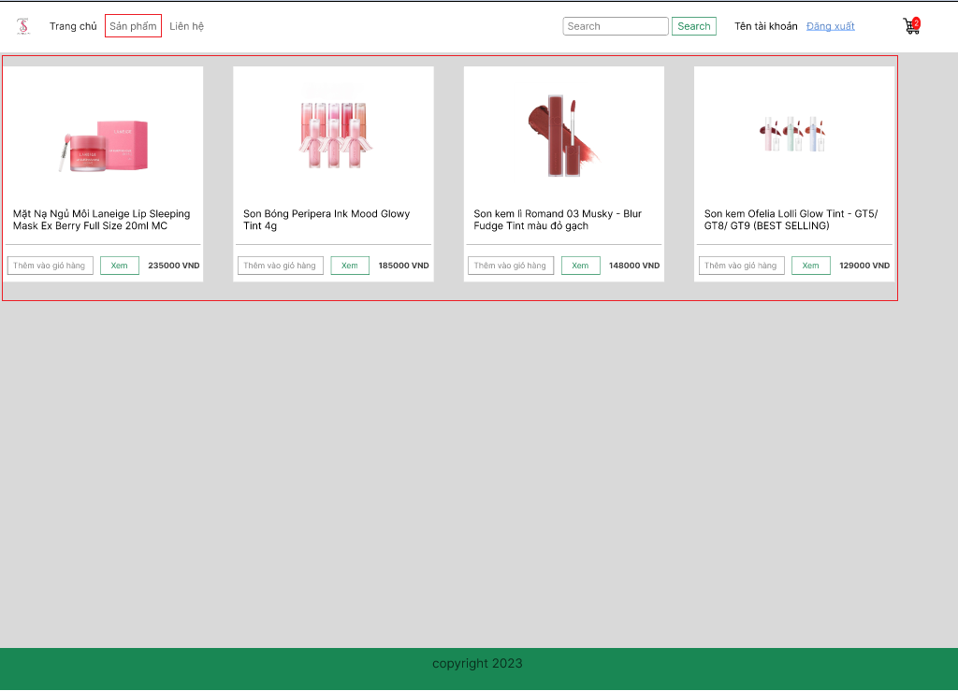

* **Trang chi tiết sản phẩm:**

Nếu khách hàng muốn thêm sản phẩm vào giỏ hàng: Trong Trang chủ hoặc trang Chi tiết sản phẩm, click chuột vào “Thêm vào giỏ hàng”. Hệ thống sẽ điều hướng sang trang Giỏ hàng (Hình 4.2.2.2.5).

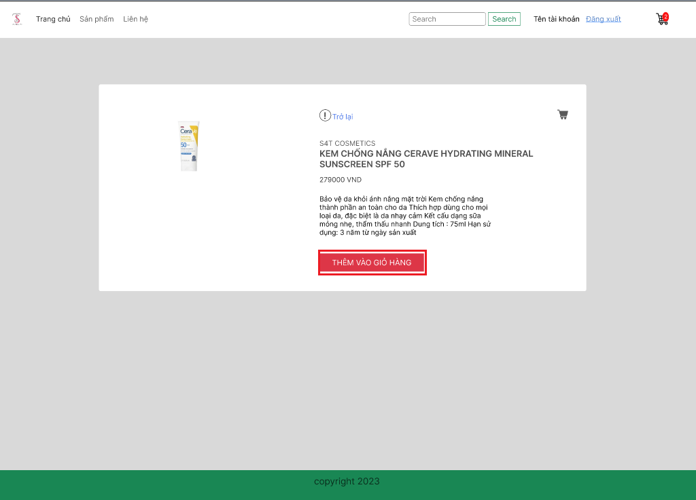

**Hình 4.2.2.2.4:** Giao diện trang chi tiết sản phẩm của khách hàng có tài khoản

* **Trang Giỏ hàng:**
* Trang giỏ hàng sẽ hiện thông tin của sản phẩm mà khách hàng đã thêm vào giỏ như: tên sản phẩm, giá, số lượng, tổng tiền đơn hàng. Khách hàng có thể chỉnh số lượng của sản phẩm muốn mua.
* Nếu khách hàng muốn đặt đơn, click chuột vào “Thanh toán”. Hệ thống sẽ điều hướng tiếp sang trang Thông tin nhận hàng (Hình 4.2.2.2.6).
* Nếu khách hàng chưa muốn đặt đơn, click chuột vào “Tiếp tục mua sắm”. Hệ thống sẽ điều hướng về Trang chủ/ Chi tiết sản phẩm.

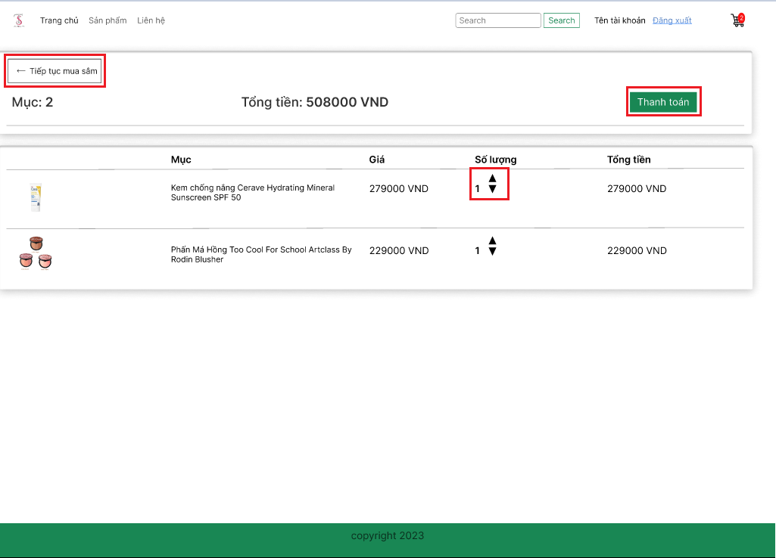

**Hình 4.2.2.2.5**: Giao diện trang giỏ hàng của khách hàng có tài khoản

* **Trang Thông tin sản phẩm:**

Khách hàng cần kiểm tra đã đúng tên, số lượng, giá, tổng tiền của đơn cần mua. Nếu đã đúng, nhập thông tin nhận hàng đầy đủ và click chuột vào “Continue”. Hệ thống sẽ điều hướng website đến trang Thanh toán đơn hàng (Hình 4.2.2.2.7). Nếu chưa đúng, click chuột “Trở lại giỏ hàng” để thay đổi sản phẩm hoặc số lượng sản phẩm muốn mua.

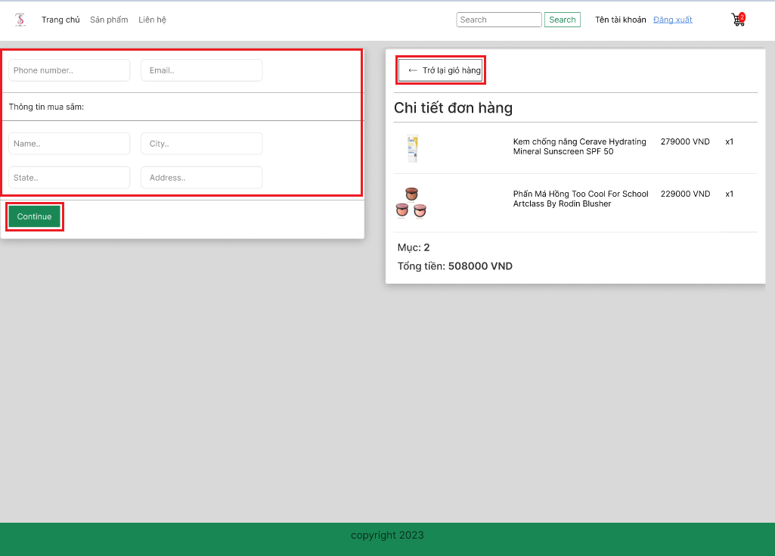

**Hình 4.2.2.2.6**: Giao diện trang thông tin nhận hàng của khách hàng có tài khoản

* **Trang Thanh toán đơn hàng:**

Khách hàng chọn phương thức thanh toán:

* Thanh toán khi nhận hàng: Khi đơn hàng được giao đến địa chỉ nhận hàng của khách thì mới thanh toán.
* Thanh toán trực tuyến: Khách hàng sẽ thanh toán trước với các hình thức như: Thanh toán bằng thẻ ngân hàng,...

Sau khi chọn xong phương thức thanh toán, click “Đặt hàng”.

Nếu không, click “Trở lại thông tin nhận hàng” để thay đổi thông tin.

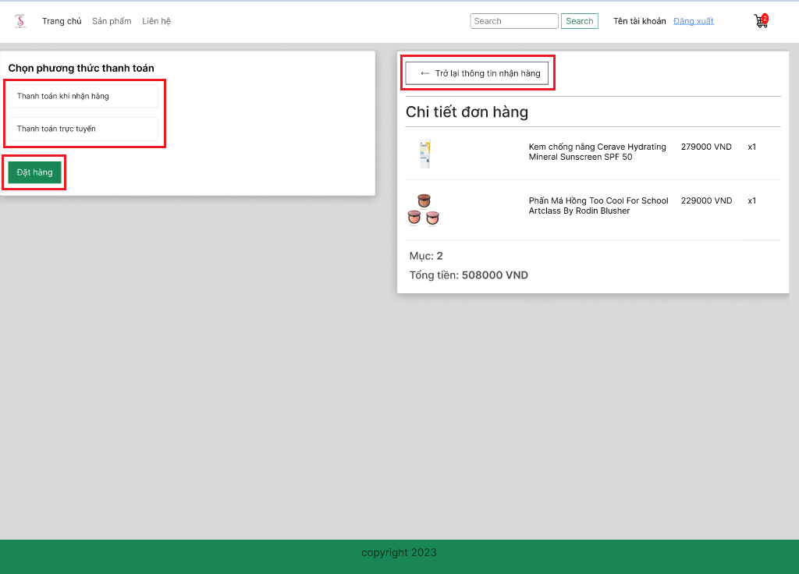

**Hình 4.2.2.2.7**: Giao diện thanh toán đơn hàng của khách hàng có tài khoản

* **Tìm kiếm sản phẩm:**

Khách hàng nhập tìm kiếm khách hàng trong ô “Search”:

* Nếu hệ thống tìm thấy sản phẩm chứa từ khóa cần tìm, web sẽ được điều hướng sang trang có các sản phẩm đó. (Hình 4.2.2.2.8)
* Nếu hệ thống không tìm thấy sản phẩm chứa từ khóa cần tìm, web sẽ thông báo không tìm thấy sản phẩm chứa từ khóa cần tìm. (Hình 4.2.2.2.9)

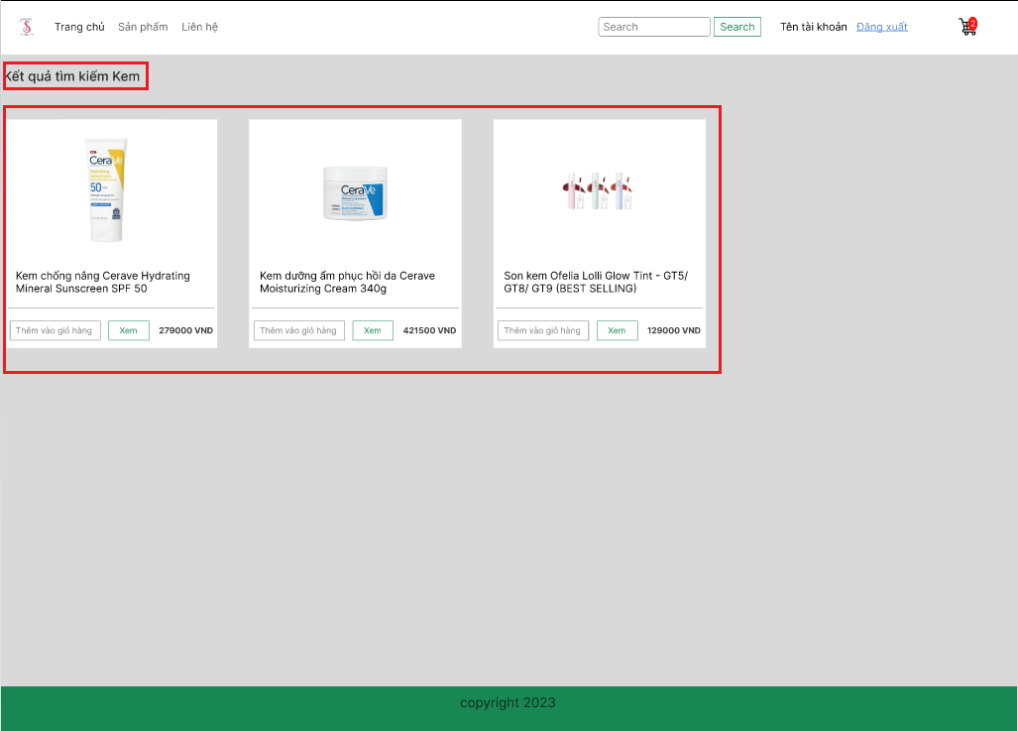

**Hình 4.2.2.2.8**: Giao diện trang tìm kiếm sản phẩm chứa từ khóa

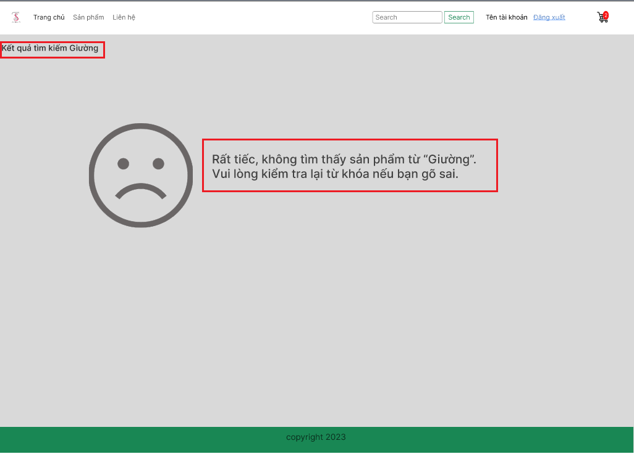

**Hình 4.2.2.2.9**: Giao diện trang tìm kiếm sản phẩm không chứa từ khóa

**4.2.2.3. Giao diện nhân viên**

* Trang đăng nhập của nhân viên bán hàng:



**Hình 4.2.2.3.1:** Giao diện trang đăng nhập

* Nhân viên cần nhập đúng tài khoản, mật khẩu.
* Nhấn nút Log in

=> Chuyển sang trang sản phẩm của nhân viên (Hình 4.2.2.3.2)

* Trang sản phẩm: nhân viên có thể ấn xóa, sửa thông tin hay thêm sản phẩm

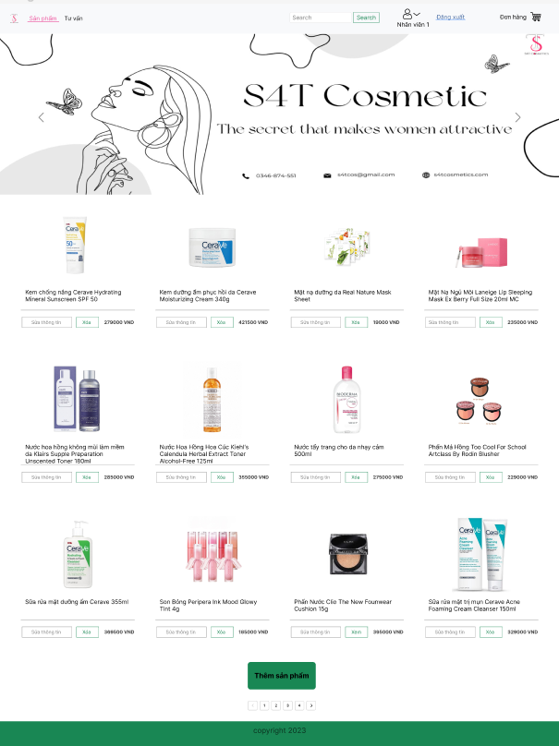

**Hình 4.2.2.3.2.** Giao diện trang sản phẩm của nhân viên

* Trang thêm sản phẩm

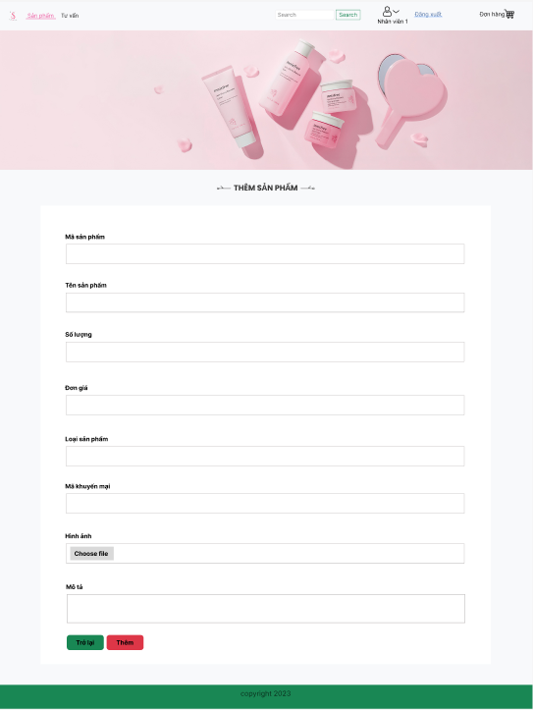

**Hình 4.2.2.3.3.** Giao diện thêm sản phẩm của nhân viên

* Trang sửa sản phẩm

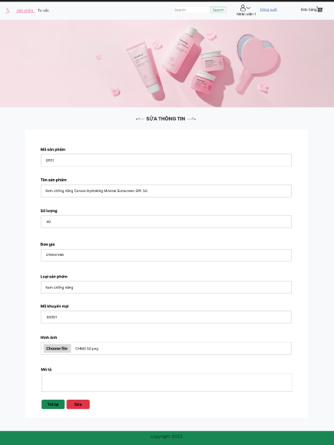

**Hình 4.2.2.3.4.** Giao diện sửa sản phẩm của nhân viên

* Trang tư vấn khách hàng

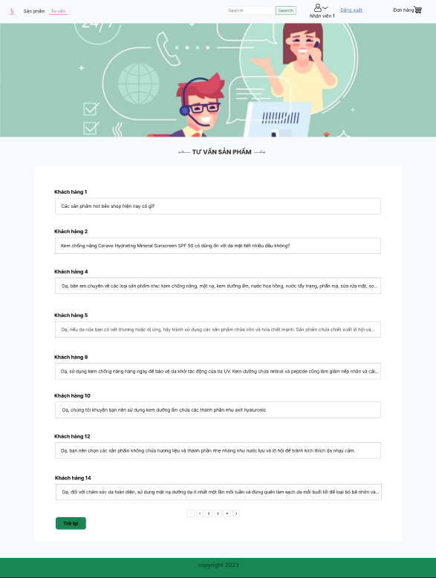

**Hình 4.2.2.3.5.** Giao diện trang tư vấn khách hàng của nhân viên

* Trang đơn hàng

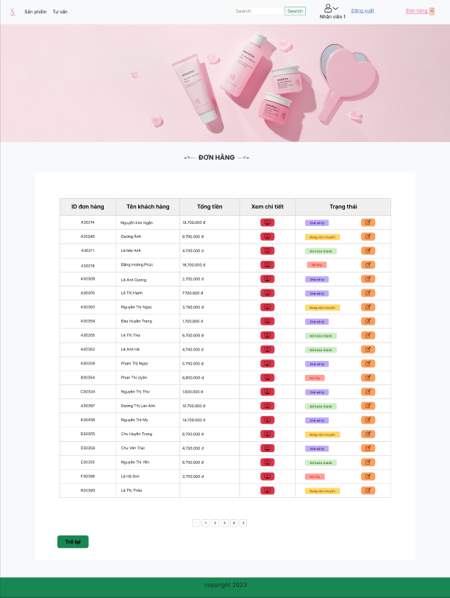

**Hình 4.2.2.3.6.** Giao diện trang đơn hàng của nhân viên

* Tìm kiếm sản phẩm:

Nhân viên nhập tìm kiếm trong ô “Search”:

* Nếu hệ thống tìm thấy thông tin chứa từ khóa cần tìm, web sẽ được điều hướng sang trang kết quả. (Hình 4.2.2.3.7)
* Nếu hệ thống không tìm thấy thông tin chứa từ khóa cần tìm, web sẽ thông báo không tìm thấy chứa từ khóa cần tìm. (Hình 4.2.2.3.8)

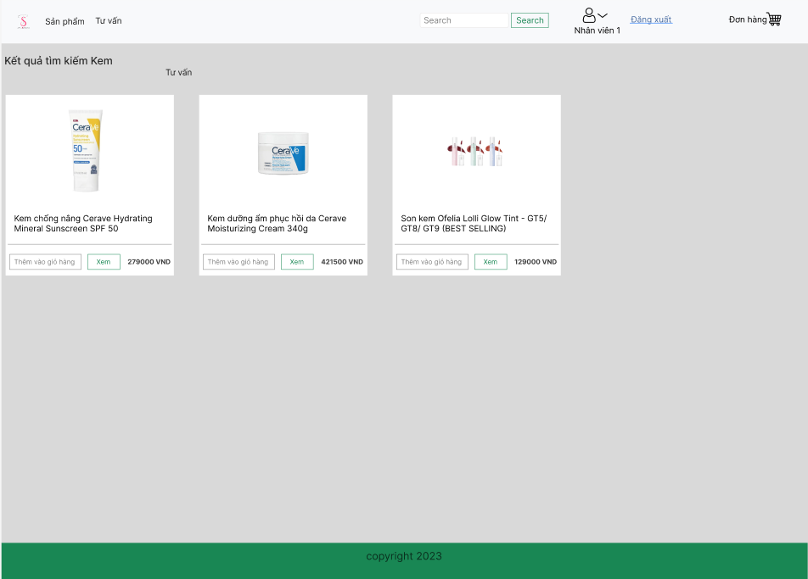

**Hình 4.2.2.3.7**: Giao diện trang tìm kiếm chứa từ khóa

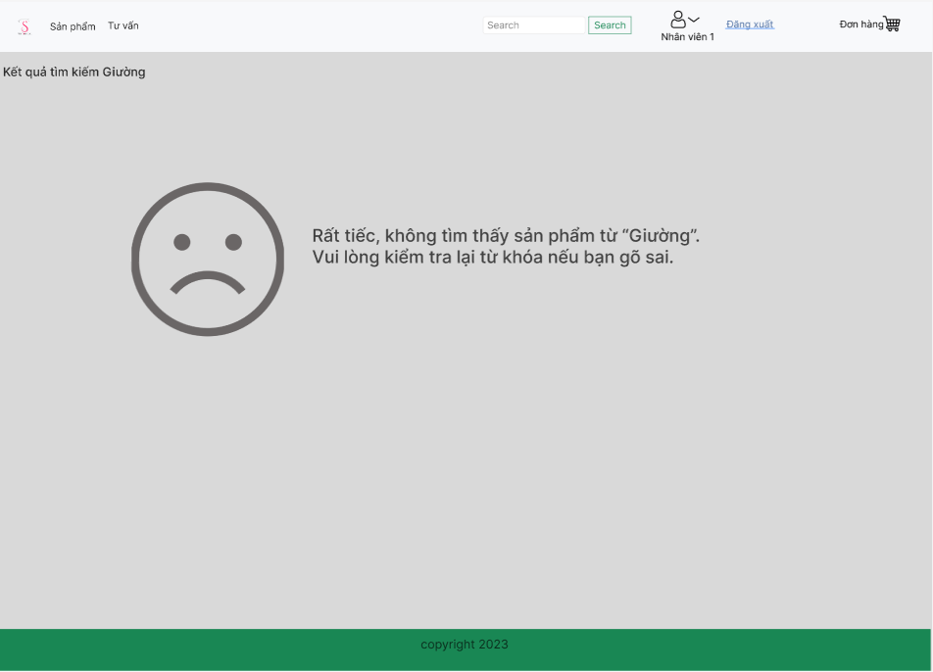

**Hình 4.2.2.3.8**: Giao diện trang tìm kiếm không chứa từ khóa

**4.2.2.4. Giao diện quản trị viên (Admin)**

1. Nhập đúng UserName và Password của tài khoản Admin
2. Nhấn nút Log in

→ Giao diện trang chủ admin sẽ hiện ra (như **Hình 4.2.2.4.2)**

* Form login admin

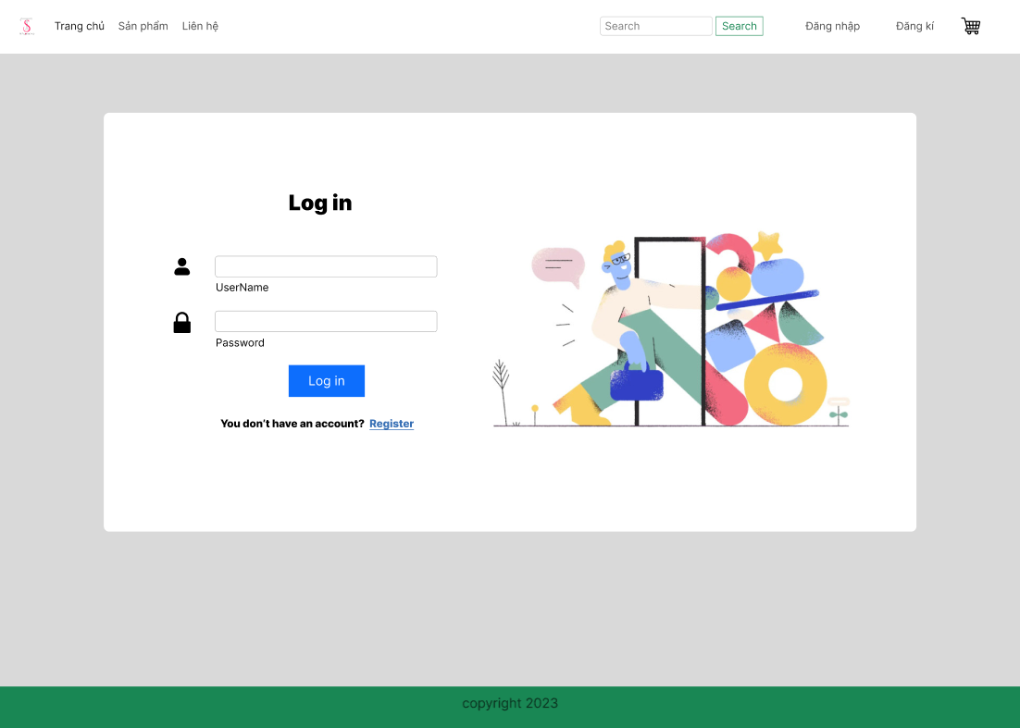

**Hình 4.2.2.4.1.** Giao diện login

* Trang chủ Admin

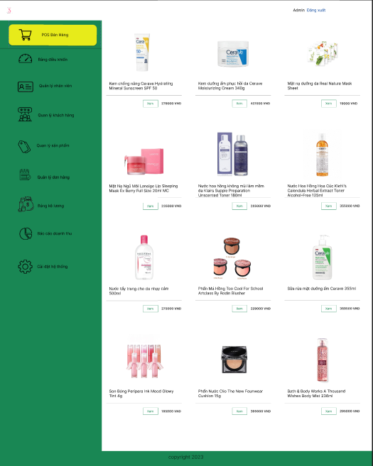

**Hình 4.2.2.4.2.** Giao diện trang chủ Admin

* Quản lý sản phẩm

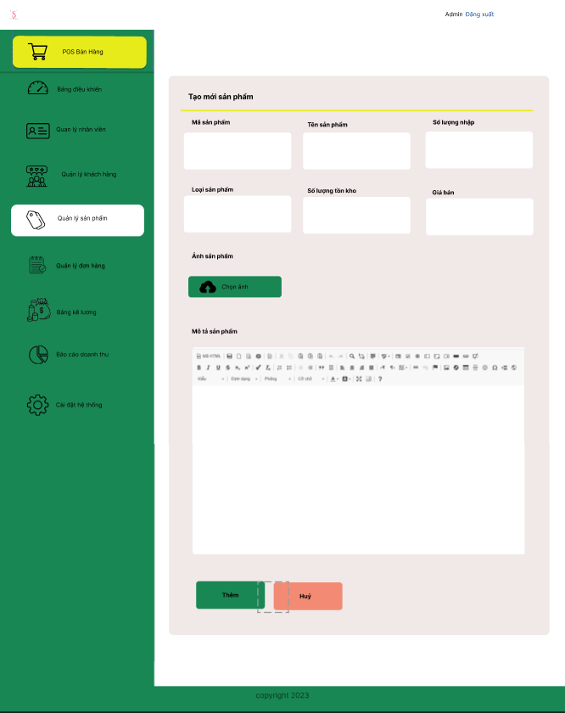

**Hình 4.2.2.4.3.** Giao diện thêm sản phẩm

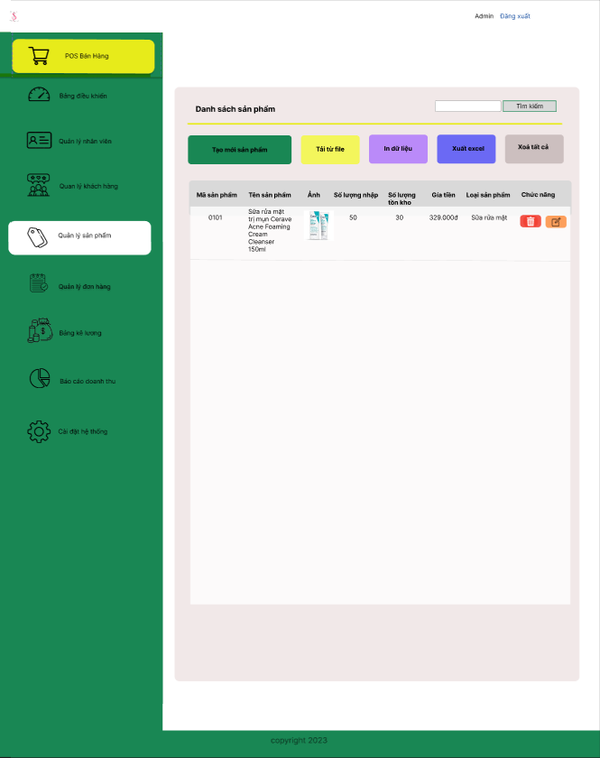

**Hình 4.2.2.4.4.** Giao diện hiển thị danh sách sản phẩm

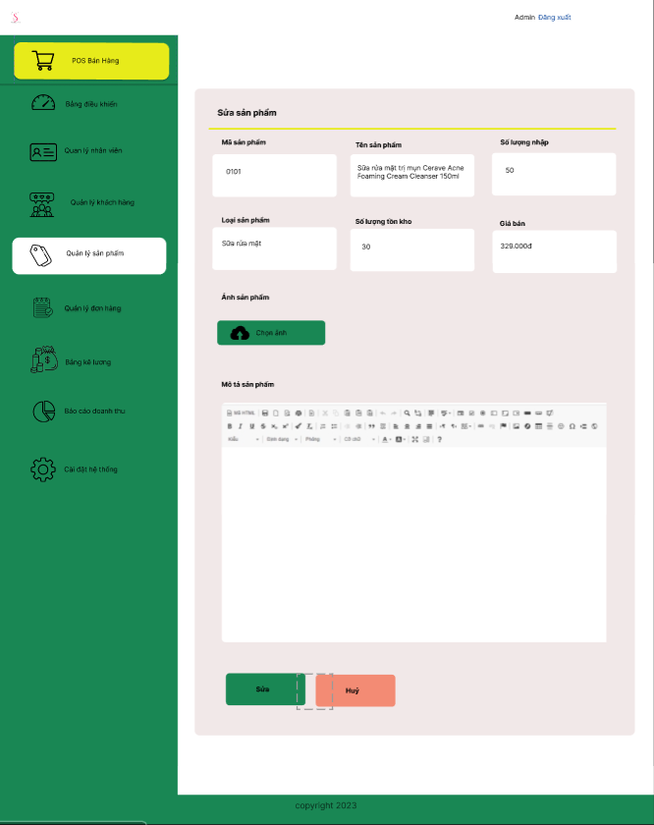

**Hình 4.2.2.4.5.** Giao diện sửa sản phẩm sản phẩm

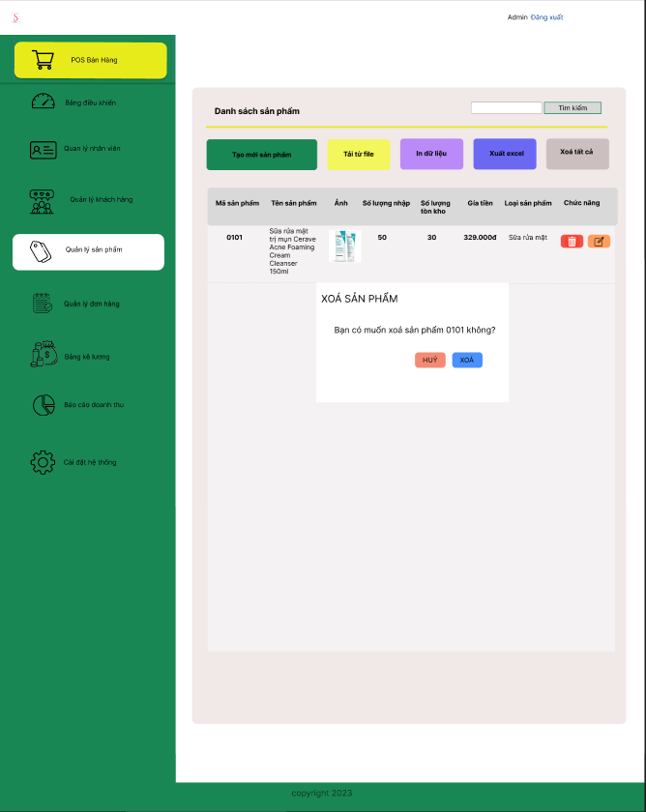

**Hình 4.2.2.4.6.** Giao diện xác nhận xóa sản phẩm hay không

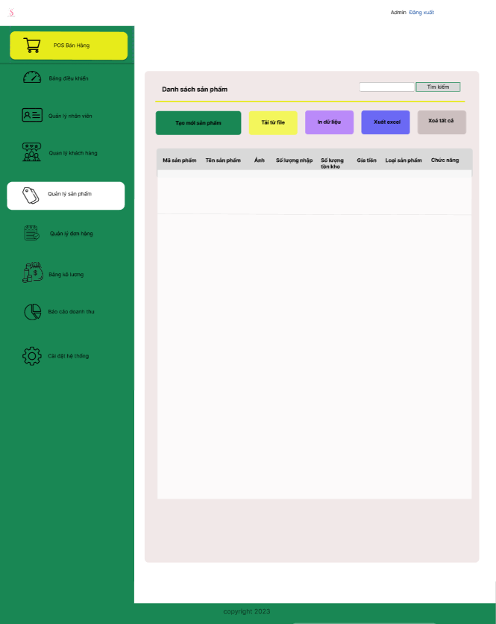

**Hình 4.2.2.4.7.** Giao diện sau khi xóa sản phẩm

* Quản lý khách hàng

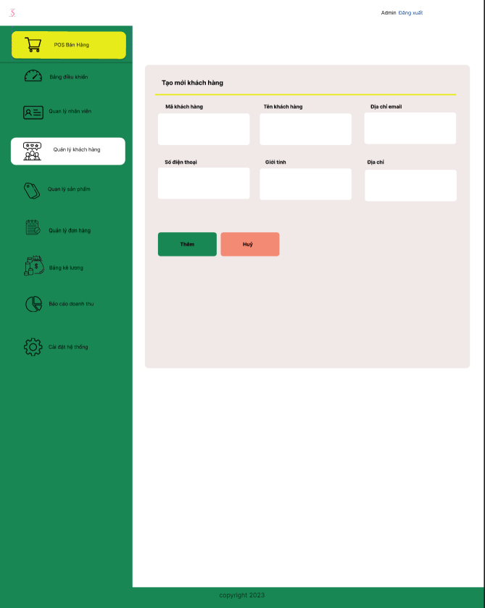

**Hình 4.2.2.4.8.** Giao diện thêm khách hàng

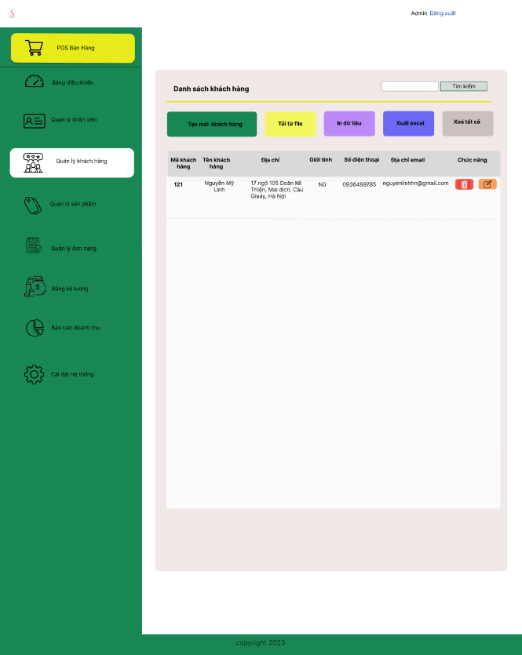

**Hình 4.2.2.4.9.** Giao diện hiển thị danh sách khách hàng

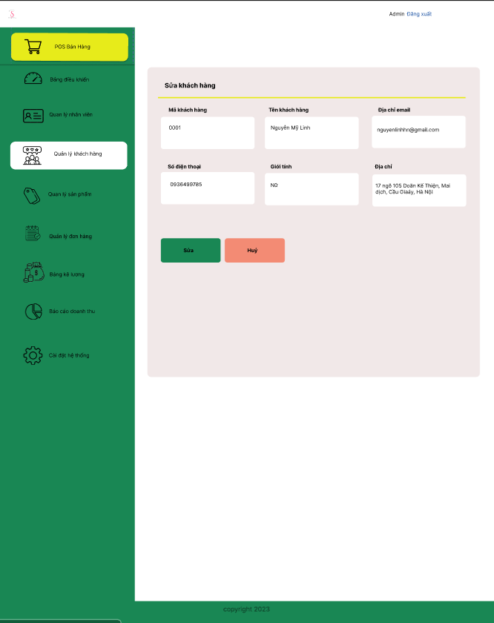

**Hình 4.2.2.4.10.** Giao diện sửa thông tin khách hàng

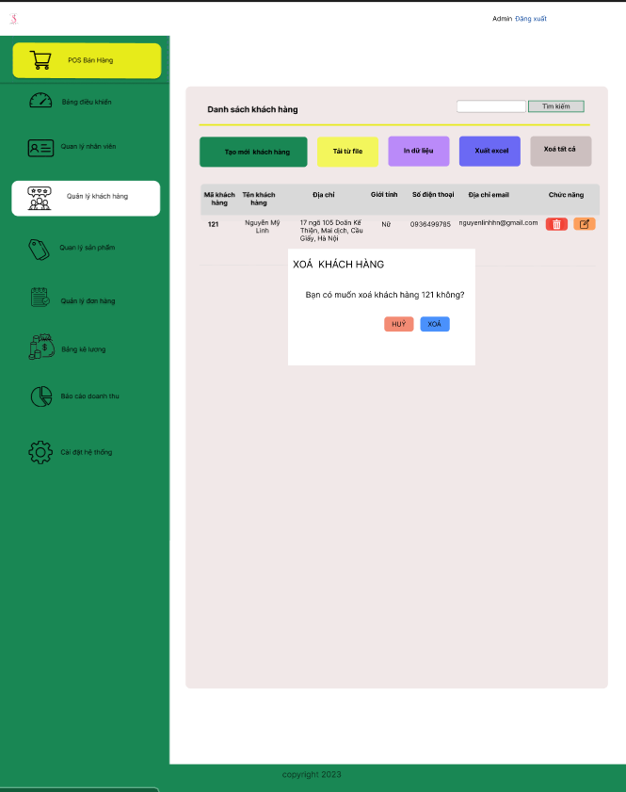

**Hình 4.2.2.4.11.** Giao diện xác nhận xóa khách hàng hay không

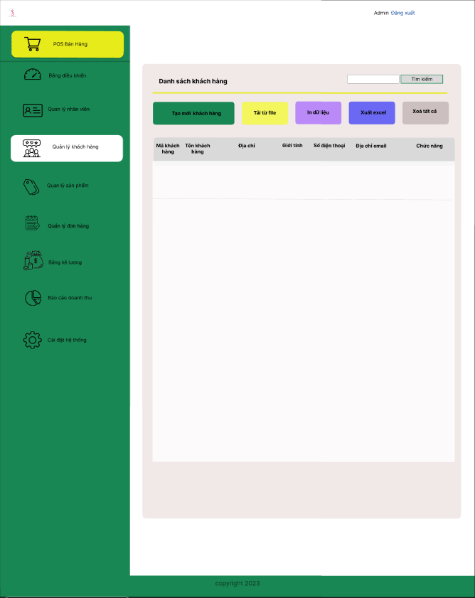

**Hình 4.2.2.4.12.** Giao diện sau khi xóa khách hàng

* Quản lý nhân viên

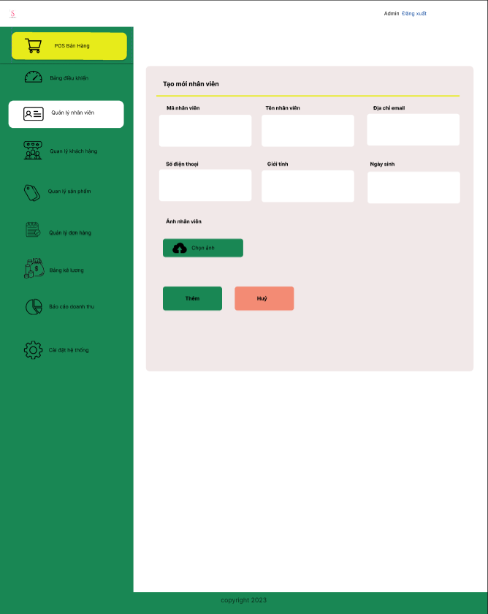

**Hình 4.2.2.4.13.** Giao diện thêm nhân viên

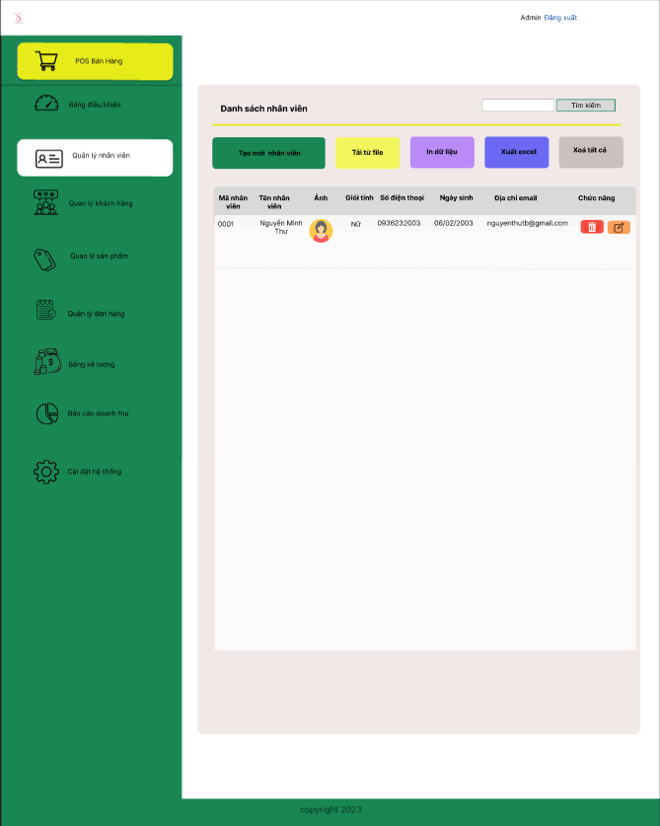

**Hình 4.2.2.4.14.** Giao diện danh sách nhân viên

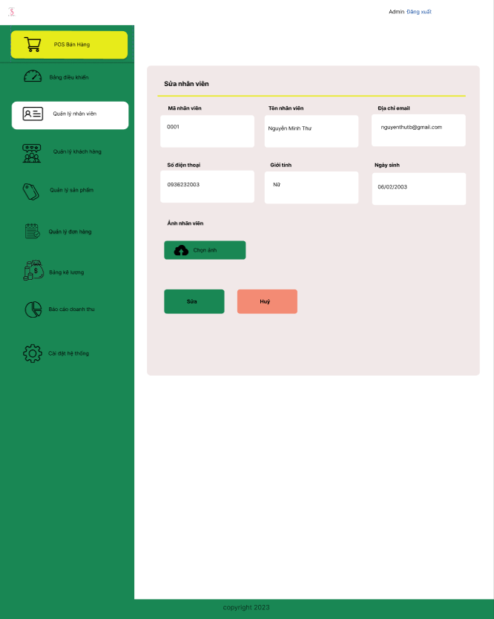

**Hình 4.2.2.4.15.** Giao diện sửa nhân viên

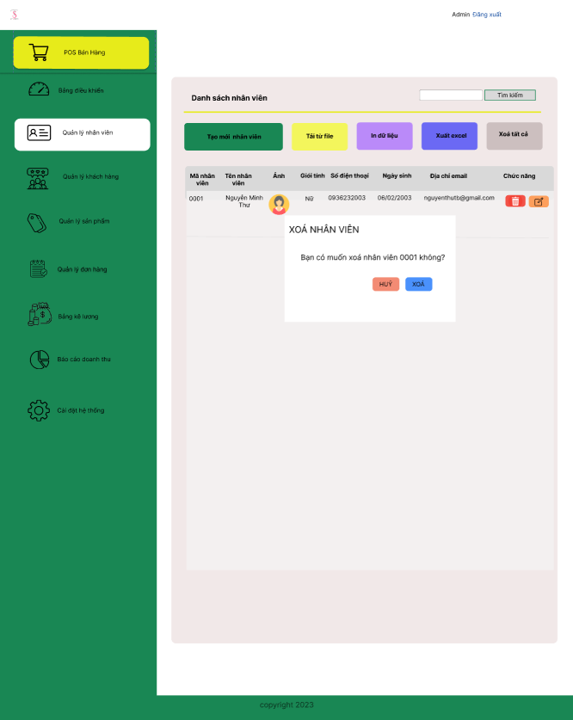

**Hình 4.2.2.4.16.** Giao diện xác nhận xóa nhân viên hay không

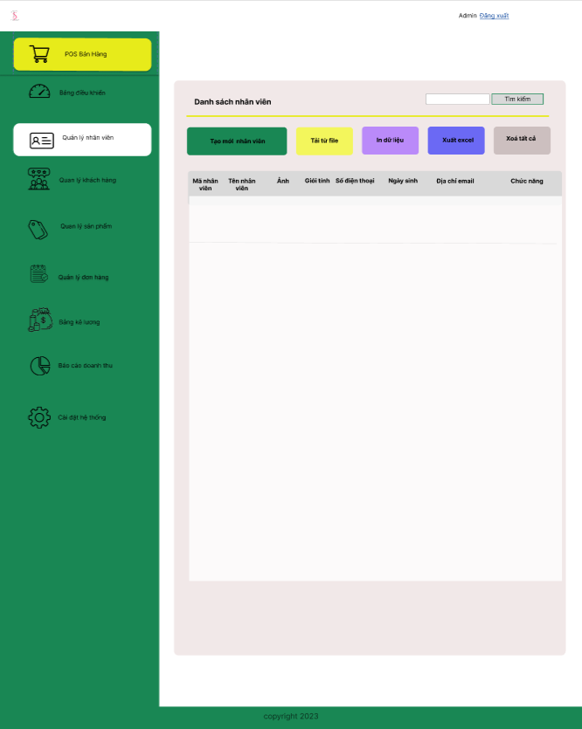

**Hình 4.2.2.4.17.** Giao diện sau khi xóa nhân viên

* Quản lý đơn hàng

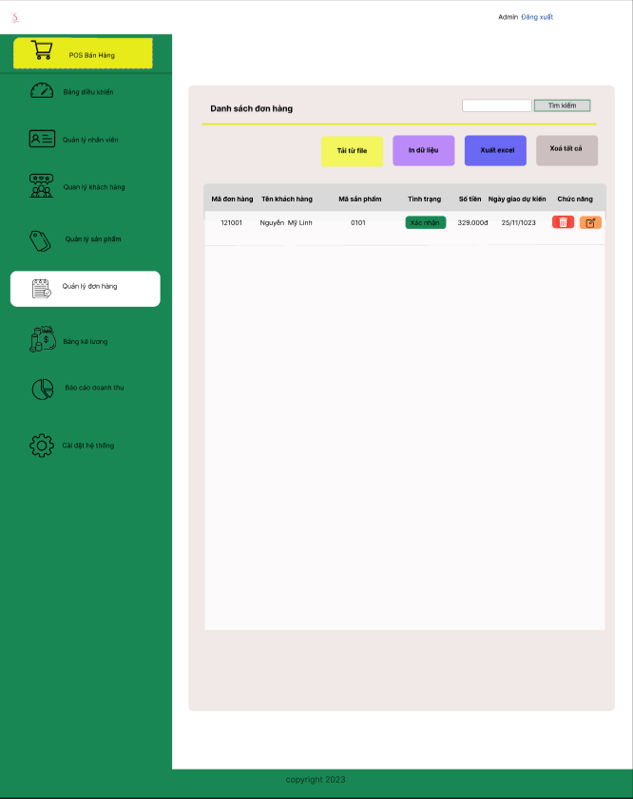

**Hình 4.2.2.4.18.** Giao diện danh sách đơn hàng

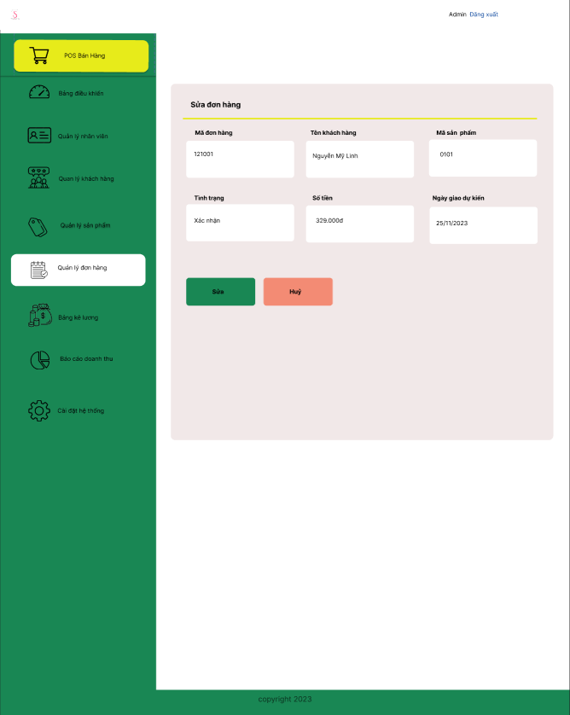

**Hình 4.2.2.4.19.** Giao diện sửa đơn hàng

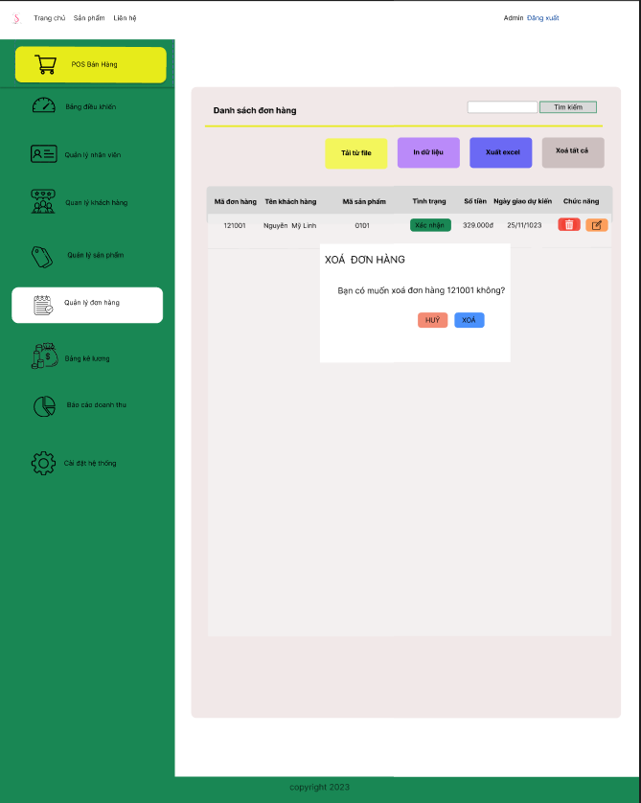

**Hình 4.2.2.4.20.** Giao diện xác nhận xóa đơn hàng hay không

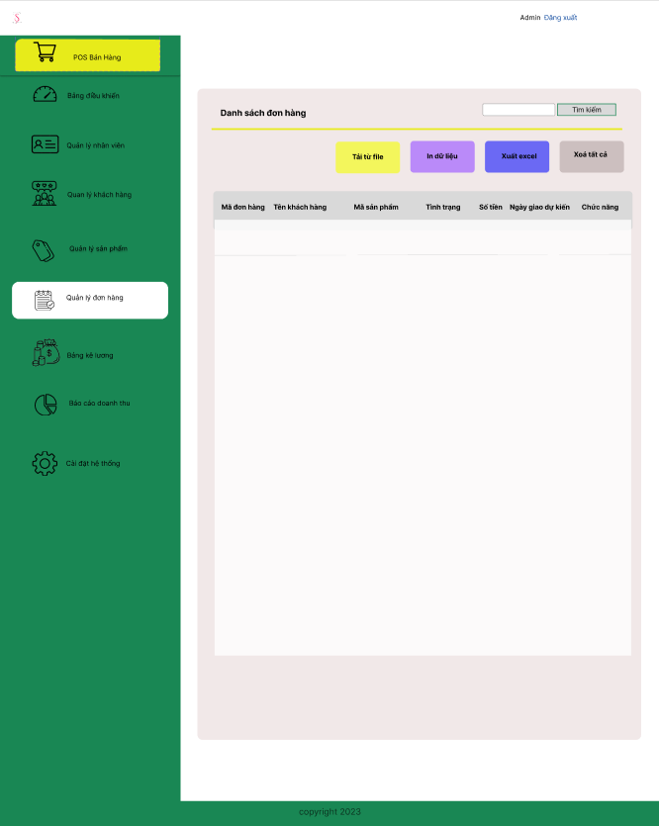

**Hình 4.2.2.4.21.** Giao diện sau khi xoá đơn hàng

# Lập trình cài đặt

## Môi trường cài đặt và công cụ hỗ trợ

Nhóm quyết định lựa chọn ngôn ngữ lập trình Python và Framework Django. Tất cả tài liệu lập trình đều được cài đặt trên Visual Studio Code. Một số các thư viện hỗ trợ quan trọng là: django.contrib, django.db, django.http...

## Kết quả cài đặt

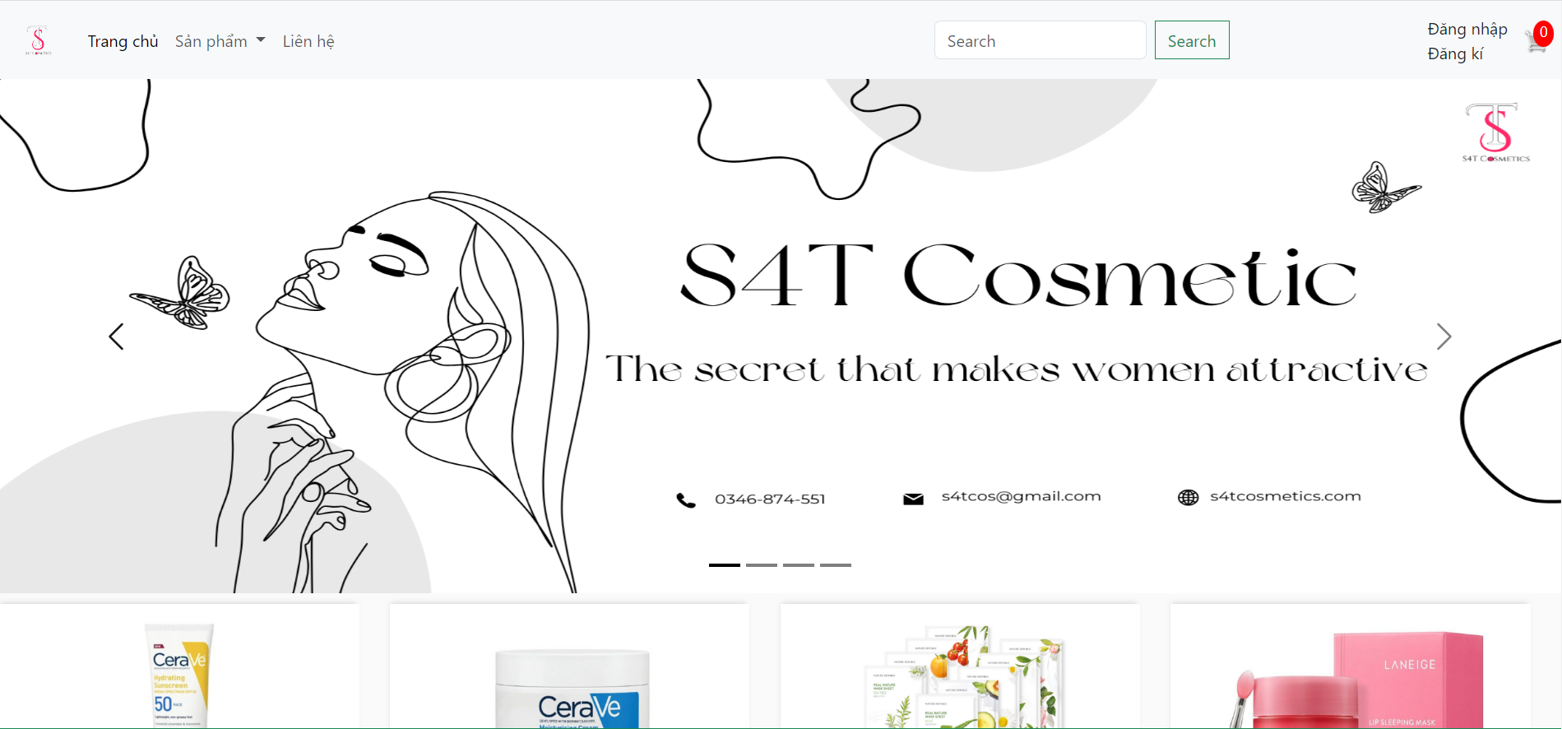

**Hình 5.2.1:** Giao diện trang web khi khách hàng chưa có tài khoản và khi khách hàng đã có tài khoản mua hàng.

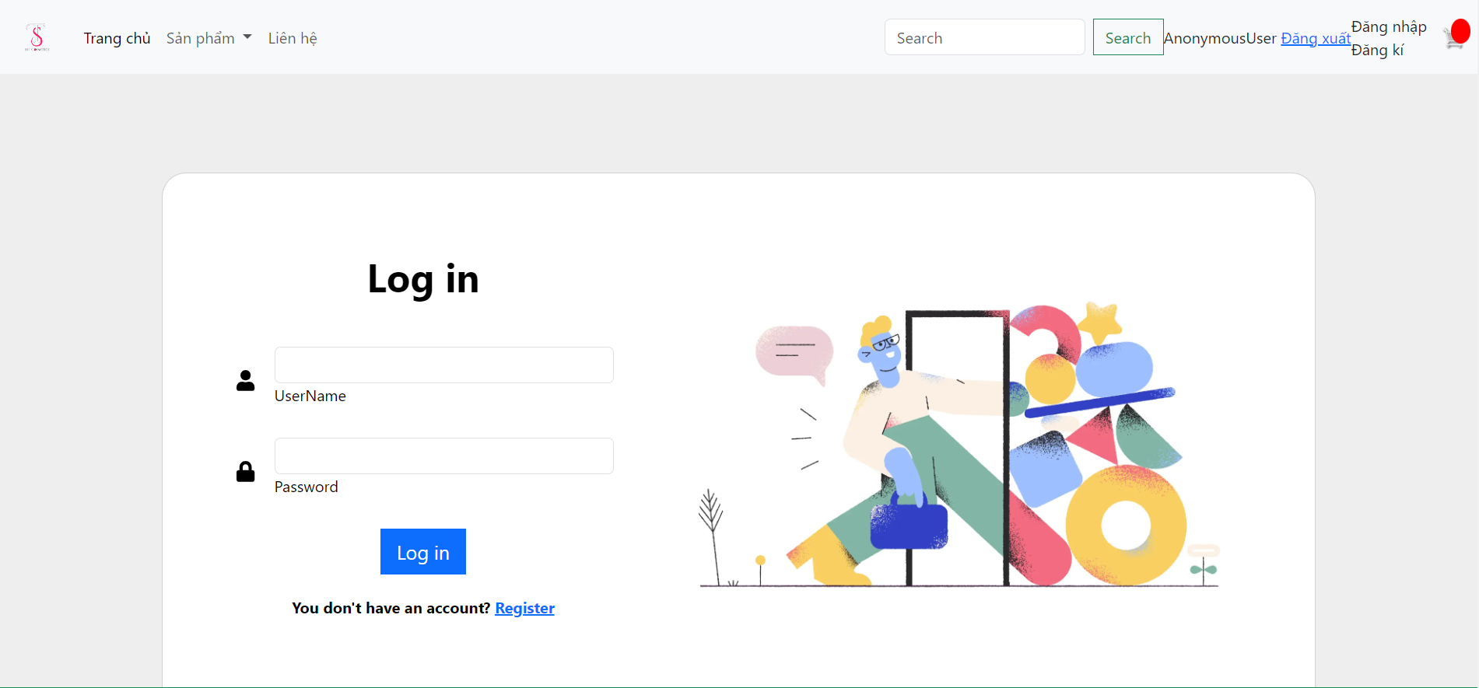

**Hình 5.2.2:** Giao diện đăng nhập cho khách hàng (đã và chưa có tài khoản)

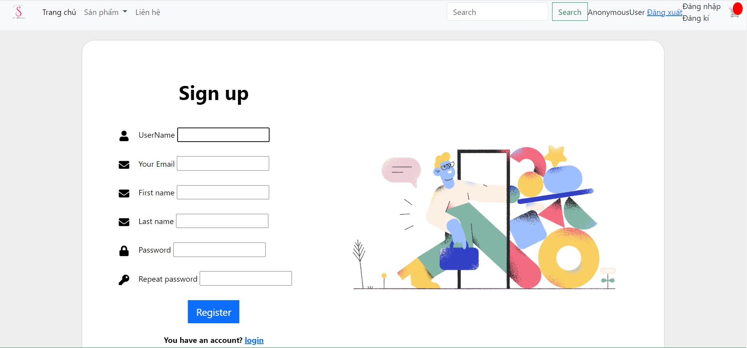

**Hình 5.2.3:** Giao diện đăng kí cho khách hàng (đã và chưa có tài khoản)

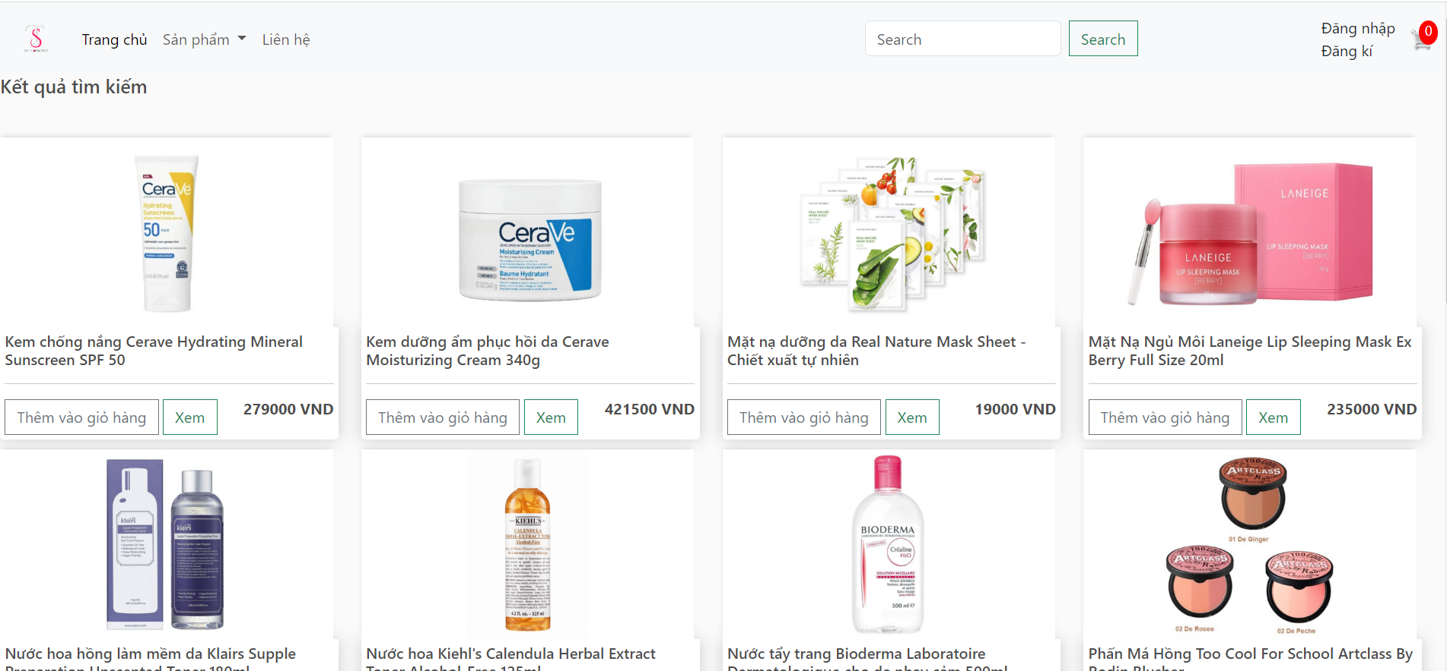

**Hình 5.2.4:** Giao diện trang tìm kiếm sản phẩm

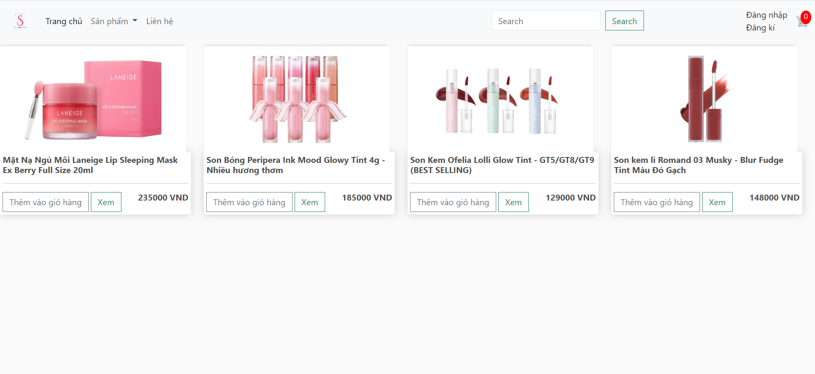

**Hình 5.2.5:** Giao diện trang tìm kiếm sản phẩm theo loại hàng

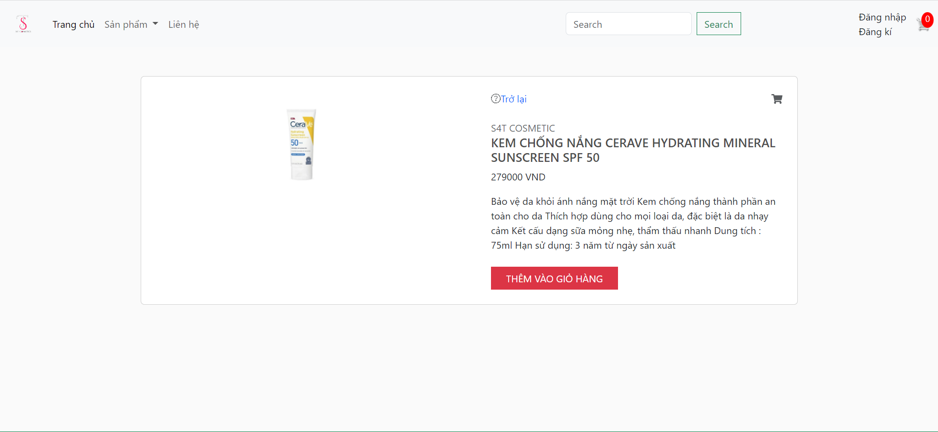

**Hình 5.2.6:** Giao diện xem chi tiết sản phẩm

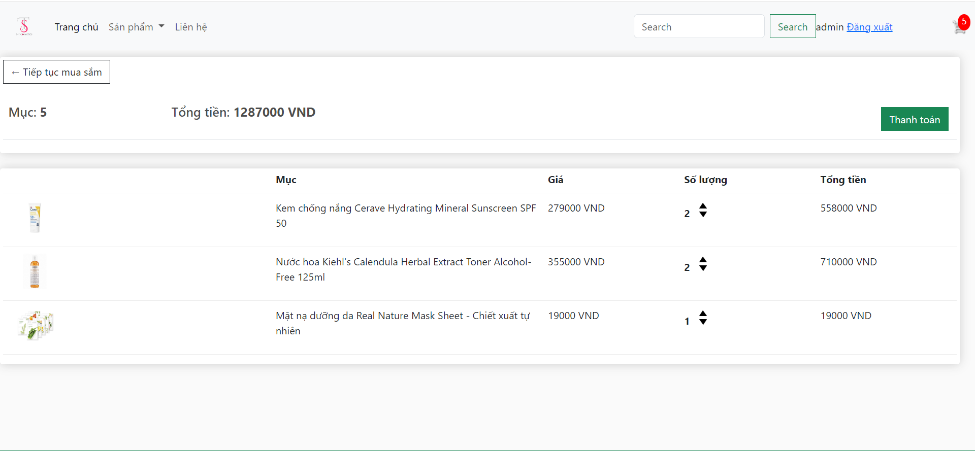

**Hình 5.2.7:** Giao diện giỏ hàng

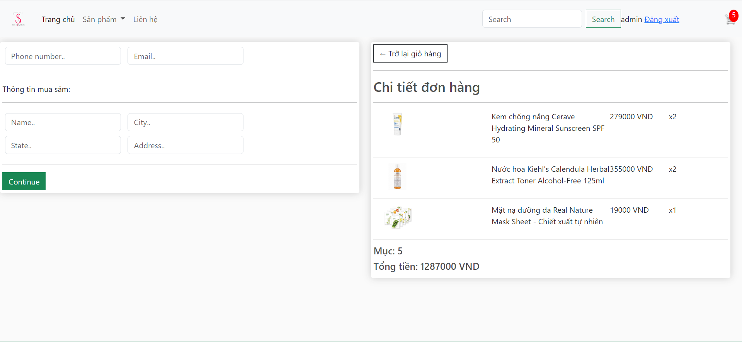

**Hình 5.2.8:** Giao diện thanh toán

# Kiểm thử phần mềm

## Kế hoạch kiểm thử

* Cách thức tổ chức nhóm kiểm thử là tổ chức theo chức năng. Mỗi thành viên trong nhóm sẽ được giao trách nhiệm kiểm thử các chức năng cụ thể. Cách thức tổ chức này có ưu điểm là giúp tập trung nguồn lực vào các chức năng quan trọng, đồng thời giúp các thành viên trong nhóm có thể chuyên môn hóa về các lĩnh vực cụ thể.
* Leader của nhóm về mảng test là: Nguyễn Thị Thư.
* Bảng phân công công việc

|  |  |  |
| --- | --- | --- |
| **STT** | **Tên** | **Test chức năng** |
| 1 | Nguyễn Thị Thư | * Form login. * Chức năng thêm sản phẩm. * Chức năng sửa sản phẩm. * Chức năng xóa sản phẩm * Test GUI. |
| 2 | Chu Văn Trúc | * Chức năng tìm kiếm. |
| 3 | Lê Thị Thư | * Form đăng ký tài khoản. * Chức năng xem thông tin sản phẩm. * Chức năng thanh toán sản phẩm. |

## Các trường hợp thử nghiệm

**6.2.1. Chức năng đăng ký vào hệ thống**

## Chức năng đăng ký vào hệ thống có một số ràng buộc sau:

Form đăng ký gồm có: username, email, first name, last name, password, repeat password.

* Username phải là duy nhất và không được trùng lặp với các Username đã đăng ký trong hệ thống.
* Username không được toàn số, không sử dụng ký tự đặc biệt giới hạn độ dài từ 6 đến 20.
* Email phải đúng định dạng: ….gmail.com và không được trùng với email đã đăng ký .
* first name và last name sử dụng các chữ cái.
* Password sử dụng ký tự đặc biệt, chữ cái thường và hoa, chữ số giới hạn độ dài từ 6 đến 10 ký tự.
* Password và repeat password phải trùng khớp.
* Username không được để trống và có độ dài trong khoảng từ 6-20 ký tự.
* Password không được để trống và có độ dài trong khoảng từ 6-10 ký tự.

|  |  |  |  |  |
| --- | --- | --- | --- | --- |
| Test_case_id | Description | Preconditions | Input_data | Expected_output |
| TC_01 | Username rỗng | Chưa nhập username | Username: "" | Thông báo lỗi: "Vui lòng nhập username." |
| TC_02 | Passwordrỗng | Chưa nhập password | Password: "" | Thông báo lỗi: "Vui lòng nhập password." |
| TC_03 | Repeat passwordrỗng | Chưa nhập repeat password | Repeat password: "" | Thông báo lỗi: "Vui lòng nhập repeat password." |
| TC_04 | Username không hợp lệ | Không nhập đúng định dạng | Username: 12 | Thông báo lỗi: "Username nhập không đúng định dạng." |
| TC_05 | Email trống | Chưa nhập email | Email: “” | Thông báo lỗi: “Vui lòng nhập email” |
| TC_06 | Email không hợp lệ | Không nhập đúng định dạng | email: 123@gmail | Thông báo lỗi: " Email nhập không đúng định dạng." |
| TC_07 | first name trống | Chưa nhập firstname | First name: “” | Thông báo lỗi: “Vui lòng nhập first name” |
| TC_08 | last name trống | Chưa nhập lastname | Last name: “” | Thông báo lỗi: “Vui lòng nhập last name” |
| TC_09 | First name không hợp lệ | Không nhập đúng định dạng | First name: le1 | Thông báo lỗi: "First name nhập không đúng định dạng." |
| TC_10 | Last name không hợp lệ | Không nhập đúng định dạng | Last name: thu@ | Thông báo lỗi: "Last name nhập không đúng định dạng." |
| TC_11 | Password không hợp lệ | Không nhập đúng định dạng | Password: 1234 | Thông báo lỗi: "password nhập không đúng định dạng.." |
| TC_12 | Repeat password trùng khớp với password | Repeat password nhập không khớp với password | Repeat password:  thule@123  password: thule@122 | Thông báo lỗi: “Repeat password không khớp” |
| TC_13 | Nhập đúng đủ các trường thông tin | Đúng các trường thông tin | Username:thule24  Email: thultt10x@gmail.com  First name: Lê  Last name: Thư  Password: Thule@123  Repeat password:  Thule@123 | Thông báo: “Đăng ký thành công” |

**6.2.2. Chức năng đăng nhập vào hệ thống**

## Chức năng đăng nhập vào hệ thống có một số ràng buộc sau:

* Username phải là duy nhất và không được trùng lặp với các Username khác trong hệ thống.
* Username không được toàn số, không sử dụng ký tự đặc biệt.
* Username và Password phải phù hợp với Username và Password trong hệ thống.
* Username không được để trống và có độ dài trong khoảng từ 6-20 ký tự.

|  |  |  |  |  |
| --- | --- | --- | --- | --- |
| Test_case_id | Description | Preconditions | Input_data | Expected_output |
| TC_01 | Username rỗng/null | Có tài khoản trong hệ thống | Username: "" hoặc null | Thông báo lỗi: "Vui lòng nhập đầy đủ thông tin." |
| TC_02 | Passwordrỗng/null | Có tài khoản trong hệ thống | Password: "" hoặc null | Thông báo lỗi: "Vui lòng nhập đầy đủ thông tin." |
| TC_03 | Username và password rỗng/null | Có tài khoản trong hệ thống | Username: "" hoặc null  Password:”” hoặc null | Thông báo lỗi: "Vui lòng nhập đầy đủ thông tin." |
| TC_04 | Username không hợp lệ | Có tài khoản trong hệ thống | Username: 12 | Thông báo lỗi: "Username hoặc password không hợp lệ." |
| TC_05 | Password không hợp lệ | Có tài khoản trong hệ thống | Password: 1 | Thông báo lỗi: "Username hoặc password không hợp lệ." |
| TC_06 | Username và Password hợp lệ | Có tài khoản trong hệ thống | Username: NguyenThu123  Password: ThuNg12@ | Đăng nhập thành công và di chuyển đến trang chủ. |
| TC_07 | Username không hợp lệ | Có tài khoản trong hệ thống | Username: @@@@ | Thông báo lỗi: "Username hoặc password không hợp lệ." |
| TC_08 | Username không hợp lệ | Có tài khoản trong hệ thống | Username: thu12 | Thông báo lỗi: "Username hoặc password không hợp lệ." |

* Password không được để trống và có độ dài trong khoảng từ 6-10 ký tự.

**6.2.3. Chức năng tìm kiếm sản phẩm**

## Chức năng tìm kiếm sản phẩm có một số ràng buộc sau:

* Không được để trống dữ liệu cần tìm kiếm.
* Thanh tìm kiếm “Search” không được bỏ trống trên menu ở đầu trang.
* Tìm kiếm theo mã sản phẩm, tên sản phẩm, loại sản phẩm.

|  |  |  |  |  |
| --- | --- | --- | --- | --- |
| Test_case_id | Description | Preconditions | Input_data | Expected_output |
| TC_01 | Thanh tìm kiếm rỗng/null | Không có sản phẩm nào trong hệ thống | Thanh tìm kiếm:  “” hoặc null | Thông báo lỗi: “Vui lòng nhập thông tin sản phẩm” |
| TC_02 | Dữ liệu nhập vào không trùng với trường dữ liệu nào trong hệ thống | Không có sản phẩm nào trong hệ thống | Thanh tìm kiếm:  “xyz” | Hiển thị: “Không có sản phẩm nào” |
| TC_03 | Dữ liệu nhập vào là mã sản phẩm | Có sản phẩm với mã là “SP001” | Thanh tìm kiếm:  “SP001” | Hiển thị sản phẩm với mã là “SP001” |
| TC_04 | Dữ liệu nhập vào là tên sản phẩm | Có sản phẩm với tên là “Son” | Thanh tìm kiếm:  “Son” | Hiển thị sản phẩm với tên có từ “Son” và các sản phẩm cùng loại với sản phẩm đó |
| TC_05 | Dữ liệu nhập vào là tên sản phẩm không có, so sánh dữ liệu đó với loại sản phẩm | Không có tên sản phẩm tên là “Mer” | Thanh tìm kiếm:  “Mer” | Hiển thị sản phẩm có loại tương tự với dữ liệu nhập vào |
| TC_06 | Dữ liệu nhập vào là loại sản phẩm | Có sản phẩm với loại là “Skincare” | Thanh tìm kiếm:  “Skincare” | Hiển thị sản phẩm với loại là ”Skincare” |

**6.2.4. Chức năng thêm mới sản phẩm**

* Chỉ cho phép người dùng có quyền cần thiết (như quản trị viên hoặc người có quyền sửa sản phẩm) truy cập và thêm thông tin sản phẩm.
* Mã sản phẩm phải là duy nhất và không được trùng lặp trong hệ thống.
* Giá sản phẩm phải là số dương và không được bằng 0.
* Loại sản phẩm phải được chọn từ danh sách các loại sản phẩm có sẵn trong hệ thống.
* Tên sản phẩm không được để trống.
* Mô tả sản phẩm có thể để trống.
* Số lượng tồn kho phải là số nguyên không âm.

|  |  |  |  |  |
| --- | --- | --- | --- | --- |
| Test_case_id | Description | Preconditions | Input_data | Expected_output |
| TC_01 | Mã sản phẩm rỗng/null | Không có sản phẩm nào trong hệ thống | Mã sản phẩm: "" hoặc null | Thông báo lỗi: "Vui lòng nhập mã sản phẩm." |
| TC_02 | Mã sản phẩm đã tồn tại | Có sản phẩm với mã "0101" trong hệ thống | Mã sản phẩm: "0101" | Thông báo lỗi: "Mã sản phẩm đã tồn tại." |
| TC_03 | Mã sản phẩm mới và duy nhất | Không có sản phẩm nào với mã "01010" trong hệ thống | Mã sản phẩm: "01010" | Sản phẩm được thêm mới thành công |
| TC_04 | Giá sản phẩm rỗng/null | Không có sản phẩm nào trong hệ thống | Giá sản phẩm: "" hoặc null | Thông báo lỗi: "Vui lòng nhập giá sản phẩm." |
| TC_05 | Giá sản phẩm âm | Không có sản phẩm nào trong hệ thống | Giá sản phẩm: -100 | Thông báo lỗi: "Giá sản phẩm phải là số dương." |
| TC_06 | Giá sản phẩm bằng 0 | Không có sản phẩm nào trong hệ thống | Giá sản phẩm: 0 | Thông báo lỗi: "Giá sản phẩm phải là số dương." |
| TC_07 | Giá sản phẩm dương | Không có sản phẩm nào trong hệ thống | Giá sản phẩm: 250 | Sản phẩm được thêm mới thành công |
| TC_08 | Chọn loại sản phẩm không có trong danh sách | Có danh sách loại sản phẩm nhưng không có loại "Loại không tồn tại" | Loại sản phẩm: "Loại không tồn tại" | Thông báo lỗi: "Loại sản phẩm không hợp lệ." |
| TC_09 | Không chọn loại sản phẩm | Có danh sách loại sản phẩm | Loại sản phẩm: không chọn | Thông báo lỗi: "Vui lòng chọn loại sản phẩm." |
| TC_10 | Chọn loại sản phẩm hợp lệ | Có danh sách loại sản phẩm | Loại sản phẩm: "Sữa rửa mặt" | Sản phẩm được thêm mới thành công |
| TC_11 | Tên sản phẩm rỗng/null | Không có sản phẩm nào trong hệ thống | Tên sản phẩm: "" hoặc null | Thông báo lỗi: "Vui lòng nhập tên sản phẩm." |
| TC_12 | Tên sản phẩm hợp lệ | Không có sản phẩm nào trong hệ thống | Tên sản phẩm: "Dưỡng da tay Innisfree Jeju Hand Cream  " | Sản phẩm được thêm mới thành công |
| TC_13 | Mô tả sản phẩm rỗng/null | Không có sản phẩm nào trong hệ thống | Mô tả sản phẩm: "" hoặc null | Mô tả sản phẩm không được thêm vào sản phẩm |
| TC_14 | Mô tả sản phẩm có giá trị | Không có sản phẩm nào trong hệ thống | Mô tả sản phẩm: "kem có khả năng cấp ẩm sâu, phục hồi và bảo vệ làn da dưới ánh nắng mặt trời." | Mô tả sản phẩm được thêm vào sản phẩm |
| TC_15 | Số lượng tồn kho rỗng/null | Không có sản phẩm nào trong hệ thống | Số lượng tồn kho: "" hoặc null | Thông báo lỗi: "Vui lòng nhập số lượng tồn kho." |
| TC_16 | Số lượng tồn kho âm | Không có sản phẩm nào trong hệ thống | Số lượng tồn kho: -10 | Thông báo lỗi: "Số lượng tồn kho không hợp lệ." |
| TC_17 | Số lượng tồn kho bằng 0 | Không có sản phẩm nào trong hệ thống | Số lượng tồn kho: 0 | Sản phẩm được thêm mới với số lượng tồn kho = 0 |
| TC_18 | Số lượng tồn kho dương | Không có sản phẩm nào trong hệ thống | Số lượng tồn kho: 100 | Sản phẩm được thêm mới với số lượng tồn kho > 0 |
| TC_19 | Định dạng ảnh sản phẩm không thuộc 1 trong 3 loại ảnh: .jpg, .png, .gif. | Không có sản phẩm nào trong hệ thống | Định dạng ảnh sản phẩm .jpeg | Thông báo lỗi:”File ảnh không thuộc loại file .jpg, .png, .gif.” |
| TC_20 | Định dạng ảnh sản phẩm thuộc 1 trong 3 loại ảnh: .jpg, .png, .gif. | Không có sản phẩm nào trong hệ thống | Định dạng ảnh sản phẩm .jpg | Ảnh sản phẩm được tải lên thành công. |

* Ảnh sản phẩm là 1 file ảnh thuộc một trong các loại ảnh sau: .jpg, .png, .gif.

**6.2.5. Chức năng sửa sản phẩm**

## Chức năng sửa sản phẩm có một số ràng buộc sau:

* Mã sản phẩm phải là duy nhất và không được trùng lặp trong hệ thống.
* Chỉ cho phép người dùng có quyền cần thiết (như quản trị viên hoặc người có quyền sửa sản phẩm) truy cập và sửa thông tin sản phẩm.
* Sản phẩm được sửa phải được chọn từ danh sách sản phẩm có sẵn trong hệ thống
* Tên sản phẩm không được để trống.
* Mô tả sản phẩm có thể để trống.
* Số lượng sản phẩm phải là một số nguyên dương.
* Giá sản phẩm phải là số dương và không được bằng 0.

|  |  |  |  |  |
| --- | --- | --- | --- | --- |
| Test_case_id | Description | Preconditions | Input_data | Expected_output |
| TC_01 | Mã sản phẩm rỗng/null | Có sản phẩm trong hệ thống | Mã sản phẩm: "" hoặc null | Thông báo lỗi: "Vui lòng nhập mã sản phẩm." |
| TC_02 | Mã sản phẩm đã tồn tại | Có sản phẩm với mã "0101" trong hệ thống | Mã sản phẩm: "0101" | Thông báo lỗi: "Mã sản phẩm đã tồn tại." |
| TC_03 | Mã sản phẩm mới và duy nhất | Không có sản phẩm nào với mã "01020" trong hệ thống | Mã sản phẩm: "01020" | Sản phẩm được sửa thành công |
| TC_04 | Giá sản phẩm rỗng/null | Có sản phẩm trong hệ thống | Giá sản phẩm: "" hoặc null | Thông báo lỗi: "Vui lòng nhập giá sản phẩm." |
| TC_05 | Giá sản phẩm âm | Có sản phẩm trong hệ thống | Giá sản phẩm: -100 | Thông báo lỗi: "Giá sản phẩm phải là số dương." |
| TC_06 | Giá sản phẩm bằng 0 | Có sản phẩm trong hệ thống | Giá sản phẩm: 0 | Thông báo lỗi: "Giá sản phẩm phải là số dương." |
| TC_07 | Giá sản phẩm dương | Có sản phẩm trong hệ thống | Giá sản phẩm: 250 | Sản phẩm được sửa thành công |
| TC_08 | Chọn loại sản phẩm không có trong danh sách | Có danh sách loại sản phẩm nhưng không có loại "Loại không tồn tại" | Loại sản phẩm: "Loại không tồn tại" | Thông báo lỗi: "Loại sản phẩm không hợp lệ." |
| TC_09 | Không chọn loại sản phẩm | Có danh sách loại sản phẩm | Loại sản phẩm: không chọn | Thông báo lỗi: "Vui lòng chọn loại sản phẩm." |
| TC_10 | Chọn loại sản phẩm hợp lệ | Có danh sách loại sản phẩm | Loại sản phẩm: "Sữa rửa mặt" | Sản phẩm được sửai thành công |
| TC_11 | Tên sản phẩm rỗng/null | Có sản phẩm trong hệ thống | Tên sản phẩm: "" hoặc null | Thông báo lỗi: "Vui lòng nhập tên sản phẩm." |
| TC_12 | Tên sản phẩm hợp lệ | Có sản phẩm trong hệ thống | Tên sản phẩm: "Dưỡng da tay Innisfree Jeju Hand Cream" | Sản phẩm được sửa thành công |
| TC_13 | Mô tả sản phẩm rỗng/null | Có sản phẩm trong hệ thống | Mô tả sản phẩm: "" hoặc null | Mô tả sản phẩm không được thêm vào sản phẩm |
| TC_14 | Mô tả sản phẩm có giá trị | Có sản phẩm trong hệ thống | Mô tả sản phẩm: "kem có khả năng cấp ẩm sâu, phục hồi và bảo vệ làn da dưới ánh nắng mặt trời" | Mô tả sản phẩm được thêm vào sản phẩm |
| TC_15 | Số lượng tồn kho rỗng/null | Có sản phẩm trong hệ thống | Số lượng tồn kho: "" hoặc null | Thông báo lỗi: "Vui lòng nhập số lượng tồn kho." |
| TC_16 | Số lượng tồn kho âm | Có sản phẩm trong hệ thống | Số lượng tồn kho: -10 | Thông báo lỗi: "Số lượng tồn kho không hợp lệ." |
| TC_17 | Số lượng tồn kho bằng 0 | Có sản phẩm trong hệ thống | Số lượng tồn kho: 0 | Sản phẩm được thêm mới với số lượng tồn kho = 0 |
| TC_18 | Số lượng tồn kho dương | Có sản phẩm trong hệ thống | Số lượng tồn kho: 100 | Sản phẩm được thêm mới với số lượng tồn kho > 0 |
| TC_19 | Đăng nhập với tài khoản quản trị hoặc người có quyền chỉnh sửa sản phẩm | Có hiển thị nút "Sửa" hoặc biểu tượng chỉnh sửa | Nhấp vào nút "Sửa" hoặc biểu tượng chỉnh sửa.  Nhập thông tin cần sửa  Nhấn button lưu. | Hiện ra trang chỉnh sửa thông tin sản phẩm.  Thông tin được sửa sẽ được cập nhật vào cơ sở dữ liệu. |
| TC_20 | Đăng nhập với tài khoản quản trị hoặc người có quyền chỉnh sửa sản phẩm | Có hiển thị nút "Sửa" hoặc biểu tượng chỉnh sửa | Nhấp vào nút "Sửa" hoặc biểu tượng chỉnh sửa.  Nhập thông tin cần sửa  Nhấn button huỷ | Vẫn giữ nguyên thông tin của sản phẩm. |

**6.2.6. Chức năng xóa sản phẩm**

## Chức năng xóa sản phẩm có một số ràng buộc sau:

* Chỉ cho phép người dùng có quyền cần thiết (như quản trị viên hoặc người có quyền sửa sản phẩm) truy cập và xóa thông tin sản phẩm.
* Sản phẩm được xoá phải được chọn từ danh sách sản phẩm có sẵn trong hệ thống.

|  |  |  |  |  |
| --- | --- | --- | --- | --- |
| Test_case_id | Description | Preconditions | Input_data | Expected_output |
| TC_1 | Đăng nhập với tài khoản quản trị hoặc người có quyền chỉnh xoá sản phẩm | Có hiển thị nút "Xóa" hoặc biểu tượng xóa | 1. Nhấp vào nút "Xoá" hoặc biểu tượng chỉnh xoá.  2. Nhấn button xóa.  3. Nhấn xác nhận xóa sản phẩm. | Hiện ra thông báo xác nhận có muốn xóa sản phẩm hay không?  Thông tin được xóa khỏi cơ sở dữ liệu. |
| TC_2 | Đăng nhập với tài khoản quản trị hoặc người có quyền chỉnh xoá sản phẩm | Có hiển thị nút "Xóa" hoặc biểu tượng xóa | 1. Nhấp vào nút "Xoá" hoặc biểu tượng chỉnh xoá.  2. Nhấn button xóa.  3. Nhấn xác huỷ xóa sản phẩm. | Hiện ra thông báo xác nhận có muốn xóa sản phẩm hay không?  Vẫn giữ nguyên sản phẩm. |

**6.2.7. Chức năng xem thông tin sản phẩm**

* Cho phép khách hàng xem thông tin sản phẩm.

|  |  |  |  |  |
| --- | --- | --- | --- | --- |
| Test_case_id | Description | Preconditions | Input_data | Expected_output |
| TC_1 | Kiểm tra hiển thị đúng thông tin chi tiết sản phẩm. | Có thông tin sản phẩm trong hệ thống | Nhấp vào xem thông tin sản phẩm | Hiện đầy đủ thông tin sản phẩm: tên sản phẩm, giá cả, mô tả, và hình ảnh |
| TC_2 | Kiểm tra tính năng thêm đánh giá và nhận xét cho sản phẩm. | Người dùng đã đăng nhập vào tài khoản và đang ở trang chi tiết sản phẩm. | Nhập nội dung đánh giá và nhận xét. Chọn số lượng sao đánh giá. | Đánh giá và nhận xét hiển thị đúng trên trang chi tiết sản phẩm |
| TC_3 | Kiểm tra tính năng "Xem Sản Phẩm Tương Tự" trên trang chi tiết sản phẩm. | Người dùng đã đăng nhập vào tài khoản và đang ở trang chi tiết sản phẩm | Nhấn “Xem sản phẩm tương tự | Các sản phẩm trong danh sách có liên quan đến sản phẩm hiện tại. |
| TC_4 | Kiểm tra tính năng chia sẻ sản phẩm lên mạng xã hội từ trang chi tiết sản phẩm. | Người dùng đã đăng nhập vào tài khoản và đang ở trang chi tiết sản phẩm | Nhấn “Chia sẻ” | Thông tin sản phẩm được chia sẻ chính xác |
| TC_5 | Kiểm tra tính năng quay lại danh mục sản phẩm từ trang chi tiết sản phẩm. | Người dùng đã đăng nhập vào tài khoản và đang ở trang chi tiết sản phẩm | Nhấn “Quay lại” | Người dùng đã đăng nhập vào tài khoản và đang ở trang chi tiết sản phẩm |

**6.2.8. Chức năng thanh toán sản phẩm**

## Chức năng thanh toán sản phẩm vào có một số ràng buộc sau:

* Cho phép khách hàng thanh toán sản phẩm trực tuyến.
* Sản phẩm được thanh toán phải có trong danh sách sản phẩm ở giỏ hàng trong hệ thống.

|  |  |  |  |  |
| --- | --- | --- | --- | --- |
| Test_case_id | Description | Preconditions | Input_data | Expected_output |
| TC_1 | Kiểm tra tính năng chọn phương thức thanh toán. | Người dùng đã thêm sản phẩm vào giỏ hàng và đang ở trang thanh toán. | Chọn một phương thức thanh toán từ danh sách. | Thông tin chi tiết thanh toán hiển thị đúng. |
| TC_2 | Kiểm tra tính năng nhập thông tin giao hàng. | Người dùng đã thêm sản phẩm vào giỏ hàng và đang ở trang thanh toán. | Nhập thông tin giao hàng (địa chỉ, thành phố, quốc gia, mã bưu điện, v.v.). | Thông tin giao hàng đã được nhập đúng và cập nhật tổng chi phí |
| TC_3 | Kiểm tra tính năng xác nhận đơn hàng. | Người dùng đã thêm sản phẩm vào giỏ hàng, nhập thông tin thanh toán và giao hàng, và đang ở trang xác nhận đơn hàng. | Nhấn nút "Xác nhận đơn hàng". | Thông báo xác nhận và thông tin đơn hàng hiển thị đúng |

## 

### **6.2.9. Test GUI (Graphical user interface – giao diện đồ hoạ người dùng)**

|  |  |  |  |  |
| --- | --- | --- | --- | --- |
| Test_case_id | Test Steps | Expected results | A  result | Comment |
| TC_01 | Kiểm tra vị trí, màu sắc, kích thước các button, các input,.. . cân đối như design thiết kế |  |  |  |
| TC_02 | Click mở website form “Đăng nhập” được mở | Vào màn hình đăng nhập |  |  |
| TC_03 | Kiểm tra nút đăng nhập có đúng font, icon không, có hiển thị thông báo gì không | Icon hiển thị đầy đủ  Tên hiển thị đầy đủ  Có hiển thị thông báo “…” |  |  |
| TC_04 | Kiểm tra kiểu input trong Username có phải là text hay không | Cho nhập vào ô input và độ rộng mặc định của trường văn bản là 20 kí tự. |  |  |
| TC_05 | Kiểm tra kiểu input trong Password có phải là password hay không | Cho nhập vào ô input và các kí tự trong trường password được ẩn đi (nó được mã hóa hiển thị thành hình sao hoặc các chấm tròn |  |  |
| TC_06 | Chiều dài và chiều rộng của 2 ô username và password phải bằng nhau | Chiều dài và chiều rộng của 2 ô username và password bằng nhau |  |  |
| TC_07 | Kiểm tra sự có mặt của thanh scroll | Thanh scroll chỉ xuất hiện khi nội dung vượt khỏi độ dài màn hình, bị ẩn khi nội dung ít, ngắn |  |  |

|  |
| --- |
| Phụ lục |

1. ***Khảo sát***

